**BAB III**

PEMBAHASAN

# 3.1 Penelitian Terdahulu yang Revelan

1. Albert Suwandhi, *Perancangan Sistem Penjualan Mobil Bekas pada Showroom Eric Jaya Mobil*. Kesimpulan dari hasil penelitian yang dilakukan peneliti yaitu kegiatan transaksi penjualan masih menggunakan cara konvensional yaitu pengolahan dokumen penjualan dan pembayaran masih dicatat pada sebuah buku yang kemudian buku tersebut disimpan pada lemari sebagai arsip, hal tersebut berdampak menyulitkan dalam penyajian data laporan pada akhir periode sebagai bentuk pertanggung jawaban kepada atasan. Maka dari itu peneliti mengusulkan rancangan aplikasi pencatatan penjualan mobil bekas menggunakan bahasa pemrograman Visual Basic dan MySql sehingga sehingga mempermudah pekerjaan penglahan data penjualan yang nantinya akan mempermudah penyampaian laporan transaksi kepada atasan.
2. Rikki Supriadi Nababan, *Perancangan Sistem Aplikasi Penjualan pada Showroom Salman Auto Mobilindo Tugu Depok*. Kesimpulan dari hasil penelitian yang dilakukan peneliti yaitu sistem penjualan mobil masih dilakukan secara manual, maka dari itu agar kegiatan operasional dalam ruang lingkup kerja dilakukan secara optimal, diperlukan suatu sistem informasi yang baik untuk mendapat data yang diperlukan dengan cepat dan akurat, baik dalam pencatatan data maupun pembuatan laporan, sehingga dengan adanya sistem aplikasi penjualan berbasis Java yang peneliti usulkan ini diharap agar dapat memudahan dan membantu dalam proses pengolahan dan penginputan data agar lebih efektif dan efisien. Sistem ini dibuat agar dapat memudahkan transaksi penjualan dan mempercepat pencarian data, dan mempermudah dalam penyampaian laporan.
3. Asep Deddy, *Perancangan Sistem Informasi Penjualan Mobil di Delaer Lung Ma Motor*. Kesimpulan dari hasil penelitian yang dilakukan peneliti dealer yang bergerak pada bidang penjulaan mobil baik yang dilakukan secara tunai maupun kredit menjadi kegiatan sehari hari yang sangat penting bagi kemajuan perusahaan. Dalam kegiatan pengolah dan pemrosesan data transaksi yang masih manual, sering terjadi terjadi banyak kesalahan. Pengolahan data yang dilakukan selama ini hanya dilakukan pada sebuah buku dan kwitansi sebagai bukti, tidak hanya data penjualan yang dilakukan secara tunai , akan tetapi meliputi data penjualan secara kredit juga masih sering terjadi kesalahan. Oleh karena itu dalam mendukung kegiatan penjualan tersebut, dibutuhkan sebuah sistem penjualan secra terkomputasi yang dapat memperlancar dan mempermudah proses penjualan. Penulis mengusulkan Perancangan Sistem Informasi Penjual diharapkan agar dapat mempermudah penginputan data penjualan, dan meminimalisir kesalahan dalam proses pengolahan data penjualan baik yang dilakukan secara tunai maupun kredit.
4. Muhammad Rheza, *Alanisis dan Perancangan Sistem Informasi Showroom Mobil dengan Pendekaan Berorientasi Objek Studi Kasus UD.Tomaru Oto*. Dari hasil penelitian, peneliti mendapati bahwa perusahaan yang menajalankan bisnis showroom ini masih melakukan semua kegiatan bisnisnya secara manual. Peneliti mengusulkan Perancangan Sistem Informasi Showroom Mobil dengan fitur pengolahan data penjualan dan pembelian, pencarian data, rekap data pengeluaran dan pemasukan, serta menampilkan katalog mobil sehingga memudahkan kegiatan operasional.
5. Firyal Rosina Dita, *Sistem Informasi penjualan Mobil pada Showroom Hayka Jaya Mobilindo Bekasi*. Kesimpulan dari hasil penelitian yang dilakukan peneliti yaitu Showroom yang berkembang cukup pesat sehingga semakin banyaknya transaksi yang mengakitbatkan kewalahan ketika menangani transaksi penjualan dan pembelian mobil, hal ini disebabkan karena transaksi penjualan mobil semakin bertambah sehingga kurangnya perhatian dalam pendataan transaksi penjualan mobil mobil customer yang diterima. Maka dari itu peneliti membuat Sistem informasi penjualan berbasis dekstop yang bertujuan sebagai solusi sehinga mempermudah pelayanan penjualan mobil dalam pengelolaan data penjualan mobil, data customer, data transaksi penjualan mobil.

# 3.2 Prosedur kerja Praktek

1. ***Perancangan Sistem***
2. *Activity Diagram Sistem Berjalan*

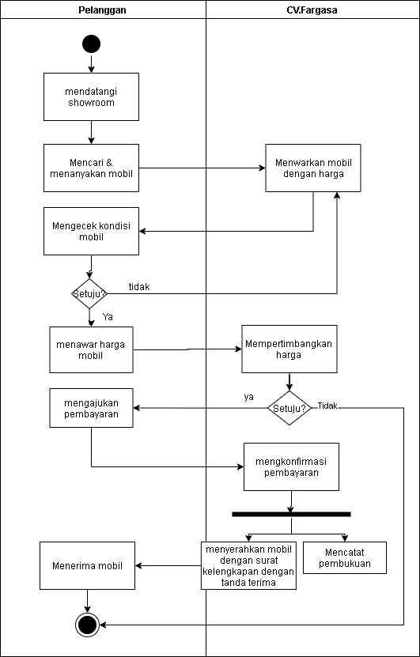

Gambar 3.1 Activity Proses Penjualan Berjalan

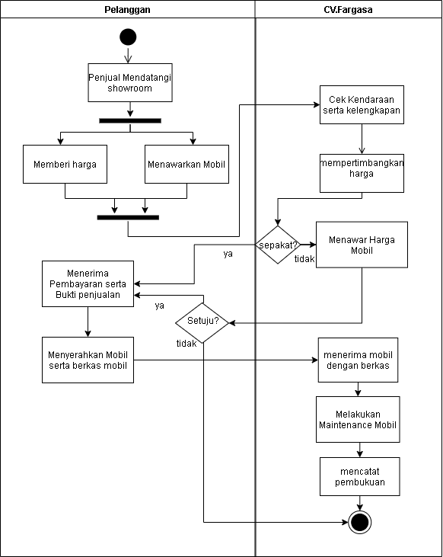

Gambar 3.2 Activity Diagram Proses Pembelian / Suplai Berjalan

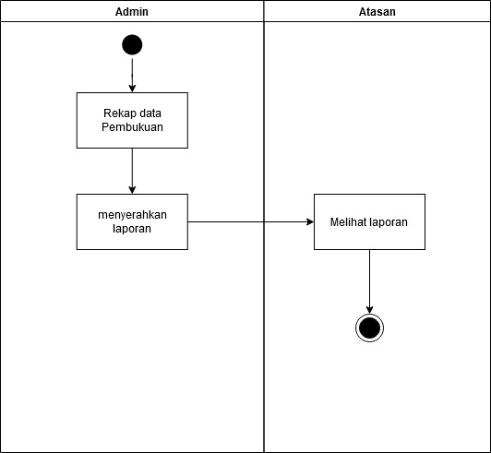

Gambar 3.3 Activity Diagram Proses Laporan Berjalan

1. *Activity Diagram Sistem Usulan*

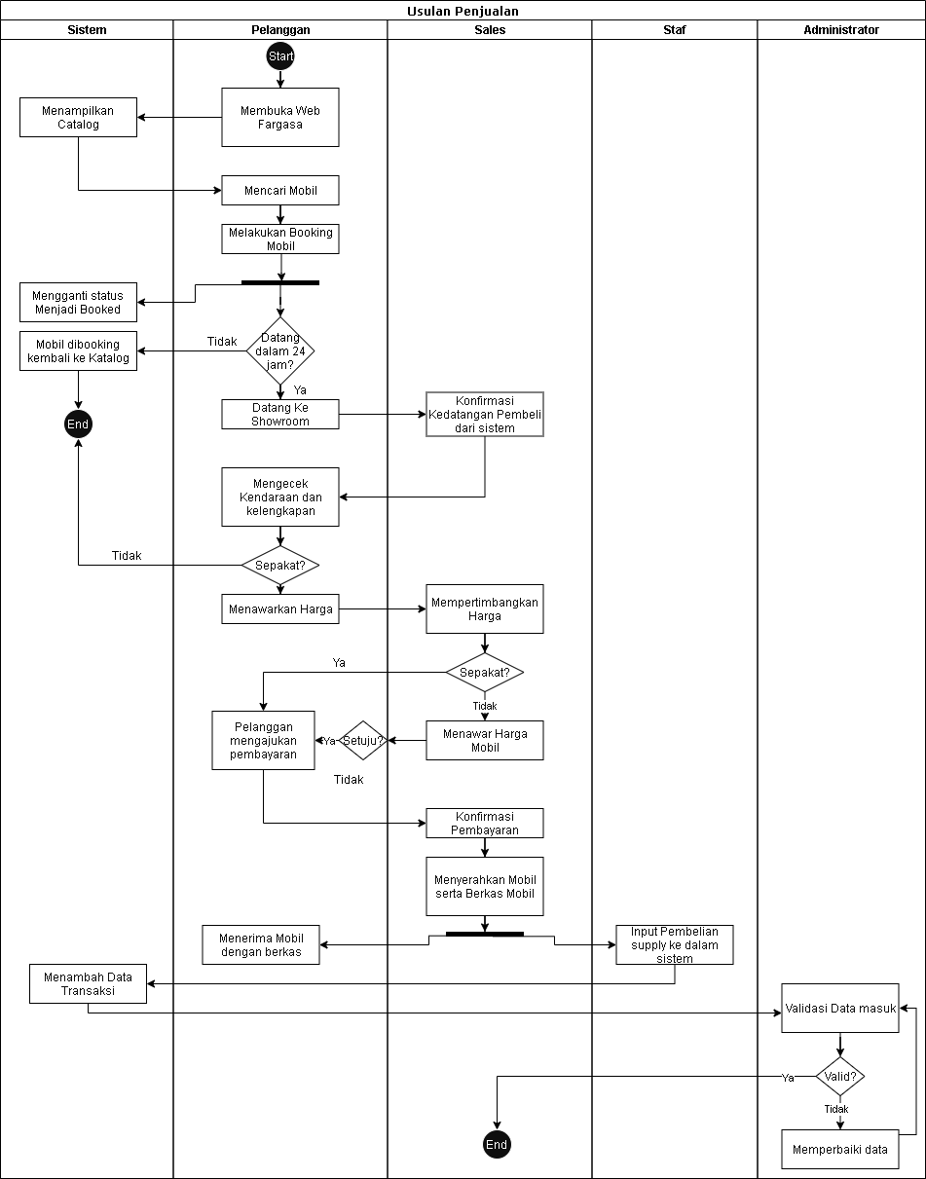

Gambar 3.4 Activity Diagram Usulan Proses Penjualan

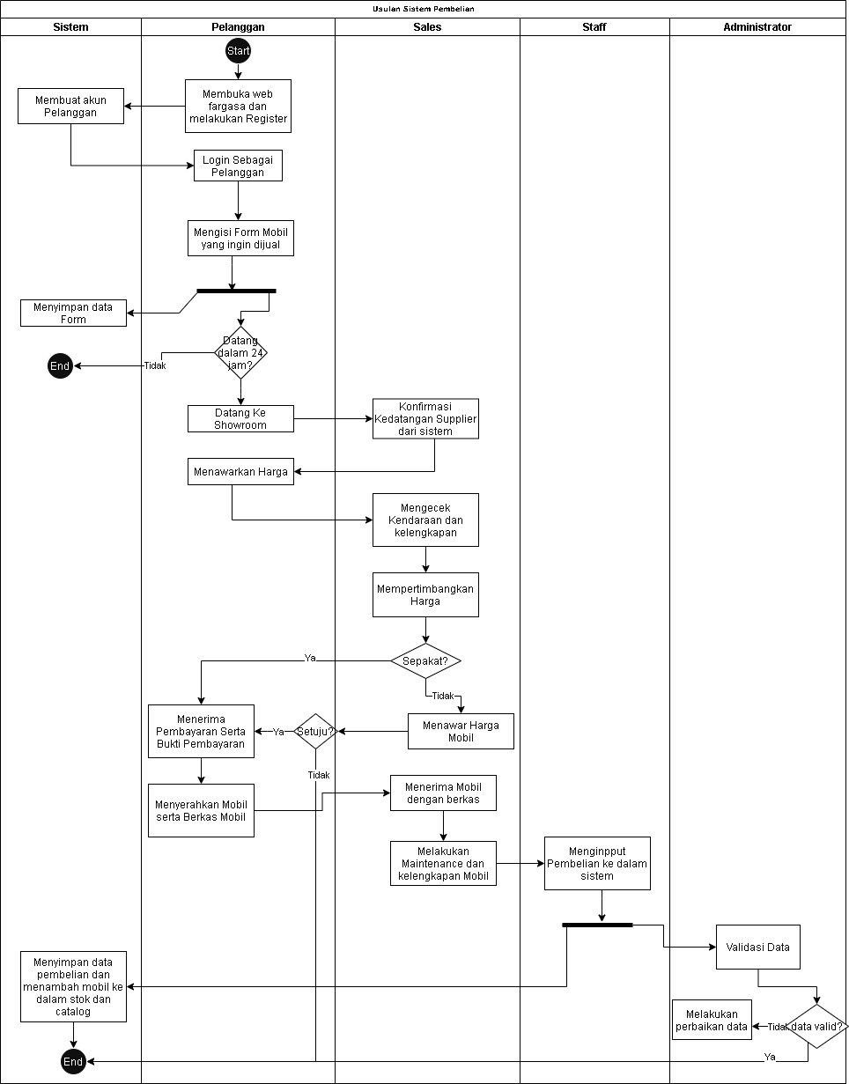

Gambar 3.5 Activity Diagram Usulan Proses Pembelian / Suplai

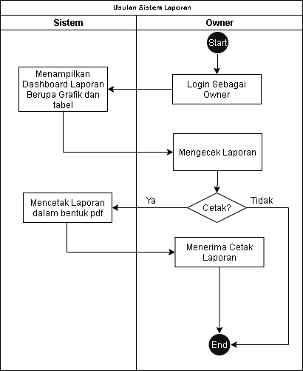

Gambar 3.6 Activity Diagram Usulan Proses Laporan

1. *Use Case*

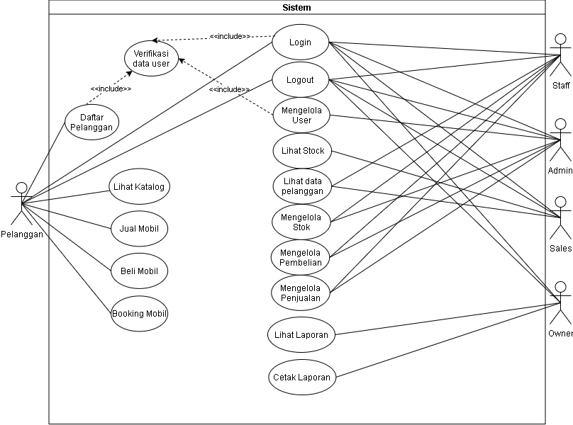

Gambar 3.7 Use Case System Usulan

1. *Normalisasi*
2. *ERD*

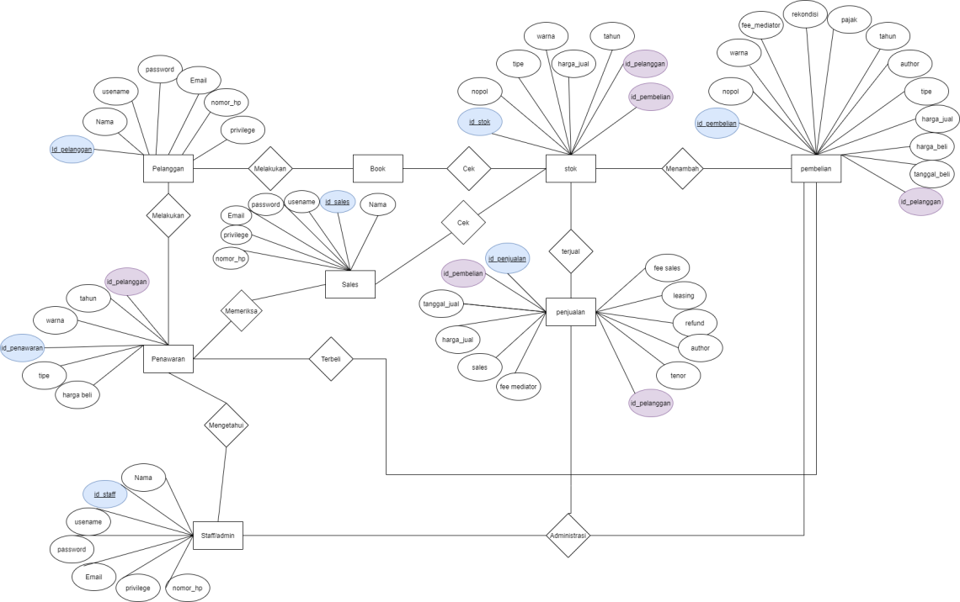

Gambar 3.8 ERD Sistem Usulan

1. *Relasi Tabel*

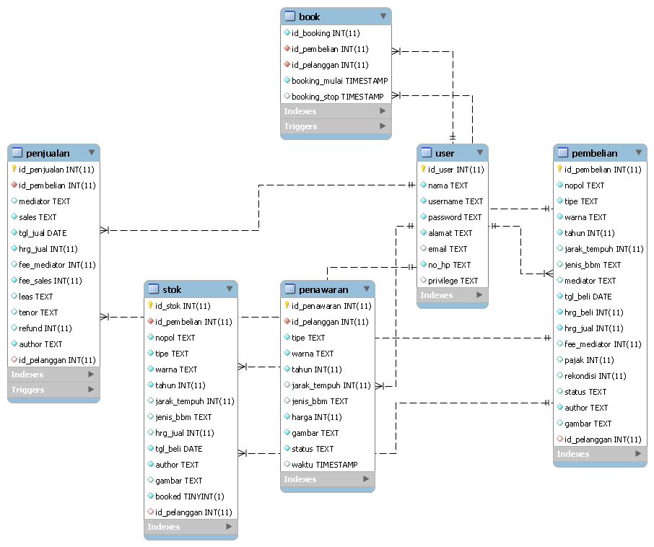

Gambar 3.9 Relasi Tabel Usulan

1. *Sequence Diagram*
2. ***FlowChart***
3. *Login*

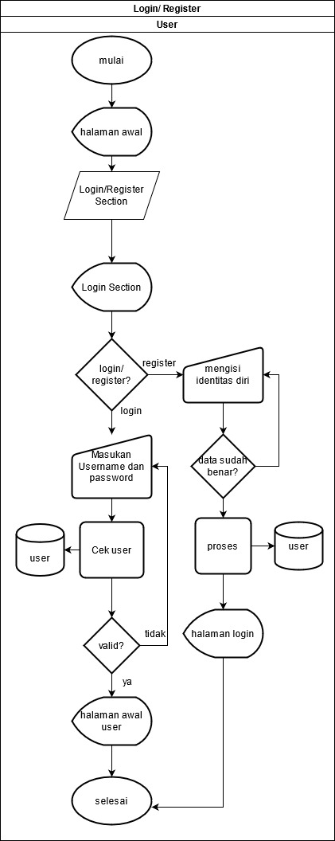

Gambar 3.10

1. *Booking*

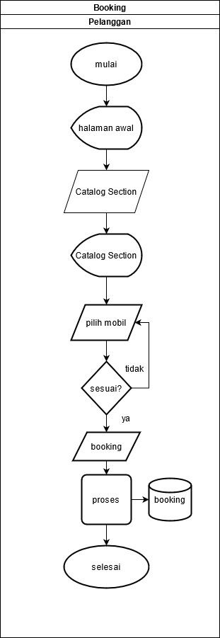

Gambar 3.11

1. *Buat Penawaran*

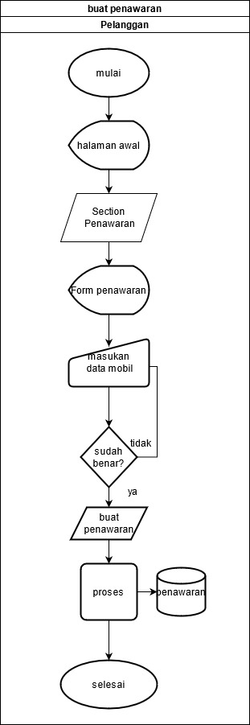

Gambar 3.12

1. *Edit Profil*

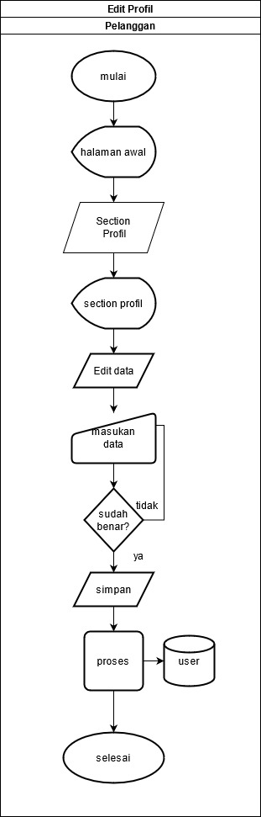

Gambar 3.13

1. *Section Stock*

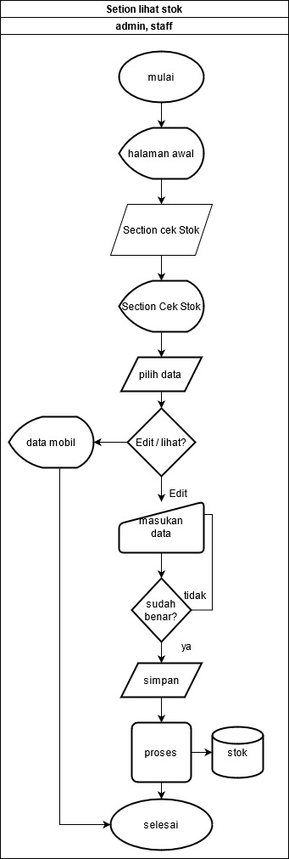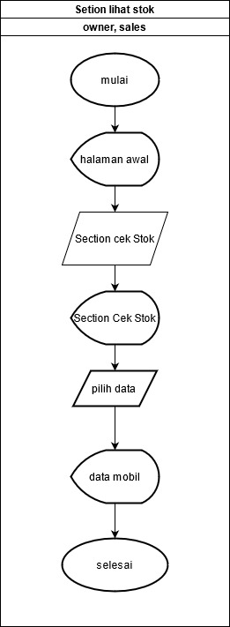

Gambar 3.14 Gambar 3.15

1. *Section Pembelian*

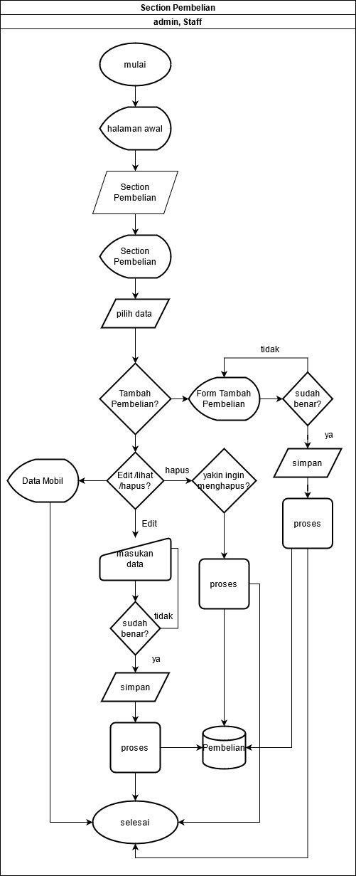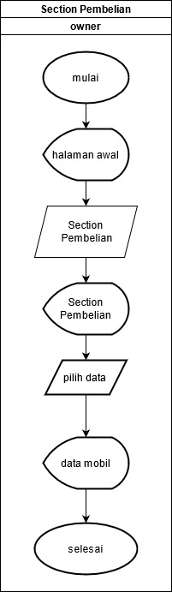

Gambar 3.16 Gambar 3.17

1. *Section Lihat Penjualan*

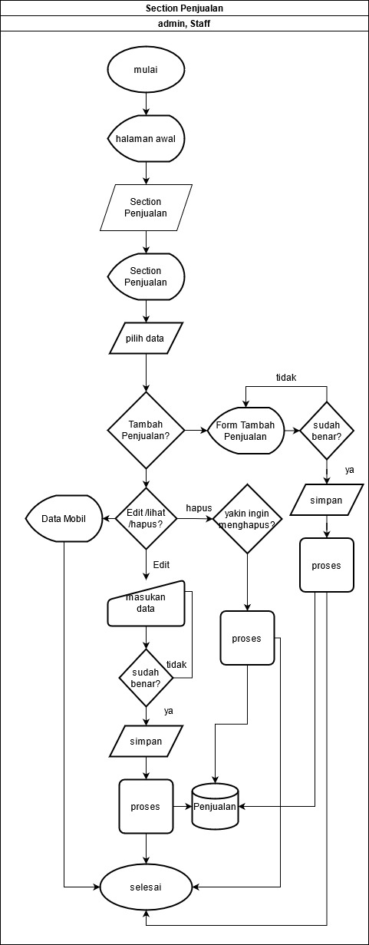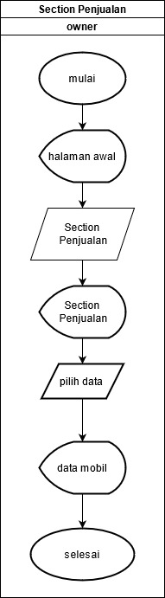

Gambar 3.18 Gambar 3.19

1. *Section Data User*

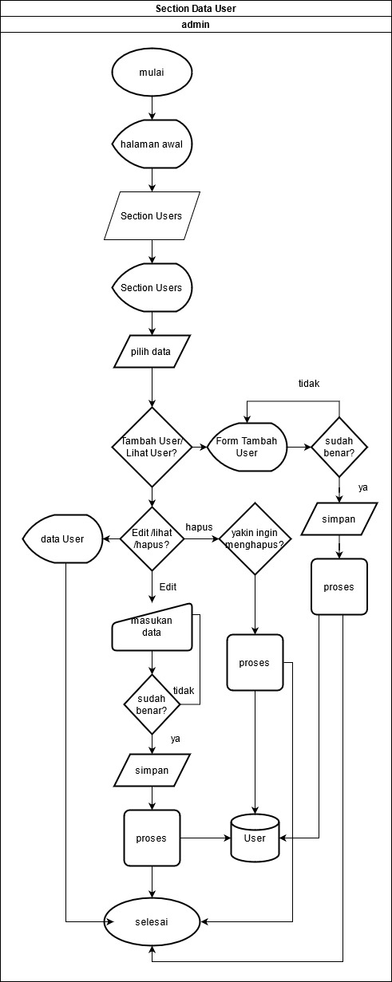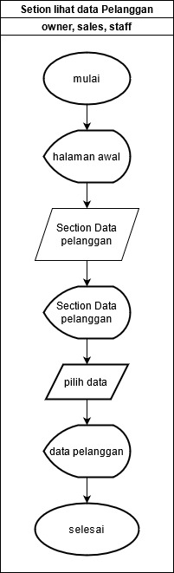

Gambar 3.20 Gambar 3.21

# 3.3 Analisa dan Pembahasan

Dalam kerja pratek ini penulis menggunakan Software Development Life Cycle Waterfall dikarenakan memiliki kebeberapa kelebihan seperti memiliki proses yang urut, tidak memerlukan sumber daya yang banyak dan setiap prosesnya tidak saling tumpang tindih.

Menurut Pressman, Software Develomnet Life Cycel Waterfall atau biasa disingkat SDLC Waterfall menggambarkan pendekatan yang sistematis dan juga berurutan pada pengembangan perangkat lunak, dimulai dengan spesifikasi kebutuhan pengguna lalu berlanjut memalui tahapan tahapan perencanaan (Planning), pemodelan (Modelling), konstruksi (Construction), serta penyerahan system kepada pengguna (Deployment), yang diakhiri dengan dukungan perangkat lunak lengkap yang dihasilkan.

Fase fase dalam metode Waterfall menurut referensi Pressman

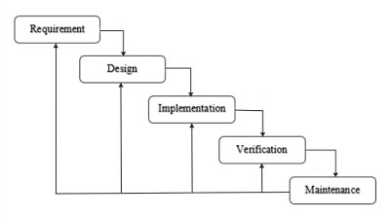

Gambar 3.22 Tahapan Waterfall

Berikut tahapan yang kami jalani dalam mengimplementasikan SDLC Waterfall:

* **Requirement**, Penulis menganalisis permasalahan yang terjadi pada CV.Fargasa Pratama Raya dengan cara mendatangi langsung Showroom CV.Fargasa Pratama Raya serta melakukan wawancara dengan pemilik Showroom. Setelah mengetahui permasalahannya, penulis membuat Hipotesa yang kemudian akan menjadi acuan untuk membuat program dengan fitur yang dibutuhkan.
* **Design**, setelah tahap Requirement selesai. Penulis membuat sebuah design awal web sesuai dengan kebutuhan CV.Fargasa. mulai dari Database, Sistem, serta User Interface.
* **Imprementation**, setelah tahap design selesai, barulah penulis membuat program penuh dari design tersebut yang dibuat secara bertahap sesuai dengan fitur yang dibutuhkan.
* **Verification**, pada tahap ini program yang selesai dibuat akn diuji tiap fitur sampai seluruh program berjalan dengan benar.
* **Maintenance**, setelah program berjalan dengan baik, program tersebut akan di implementasikan kedalam sistem CV.Fargasa yang kemudian akan dilakukan pemeliharaan secara berkala untuk memperbaiki masalah yang tidak ditemukan pada saat proses verification berlangsung.

# 3.3.1 Analisa

1. *Analisa Permasalahan*

Dari hasil observasi serta wawancara keapda owner CV.Fargasa Pratama Raya tentang permasalahan yang ada, penulis menyimpulkan permasalahan, kebutuhan dan usulan sebagai berikut:

1. Permasalahan

* Sistem pengolah data yang kurang efisien.
* Pemasaran yang terbatas.

1. Kebutuhan

* Mempermudah serta membuat pengolahan data menjadi lebih efisien.
* Memperluas pemasaran mobil

1. Usulan

* Merancang sistem aplikasi pembukuan dan penjualan berbasis web untuk mempermudah pengolahan data.
* Membantu membuat sistem aplikasi pembukuan dan penjualan berbasis web.

1. *Analisa Kebutuhan Perangkat Keras dan Lunak*

Analisa kebutuhabn sistem yang dibutuhkan untuk menjalankan sistem aplikasi yang diusulkan sebagai berikut:

1. Hardware

|  |  |  |
| --- | --- | --- |
| No | Komponen | Spesifikasi Rekomendasi |
|  | Processor | Intel Pentium Dual Core 1.5Ghz |
|  | RAM | 2048 Mb |
|  | ROM | 150 Gb |
|  | Monitor | Standard |
|  | Keyboard | Standard |
|  | Mouse | Standard |
|  | Printer | Standard |

1. Software

|  |  |  |
| --- | --- | --- |
| No | Software | Rekomendasi |
|  | Sistem Operasi | Windows 7 |
|  | Web Browser | Firefox, Chrome |

# 3.3.2 Rancangan Layar

1. *Rancangan Landing Page*

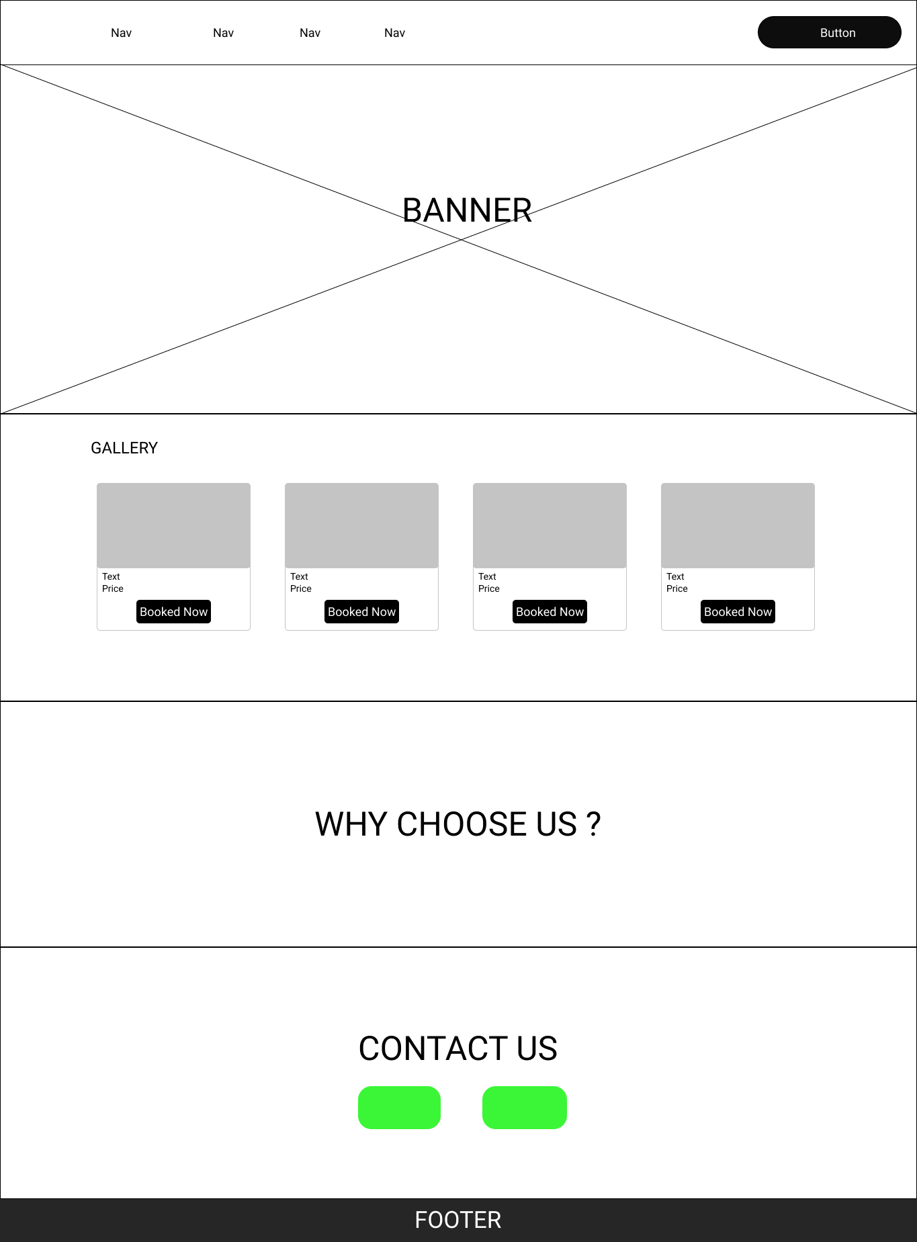

Gambar 3.23 Rancangan Landing Page

1. *Rancangan Login*

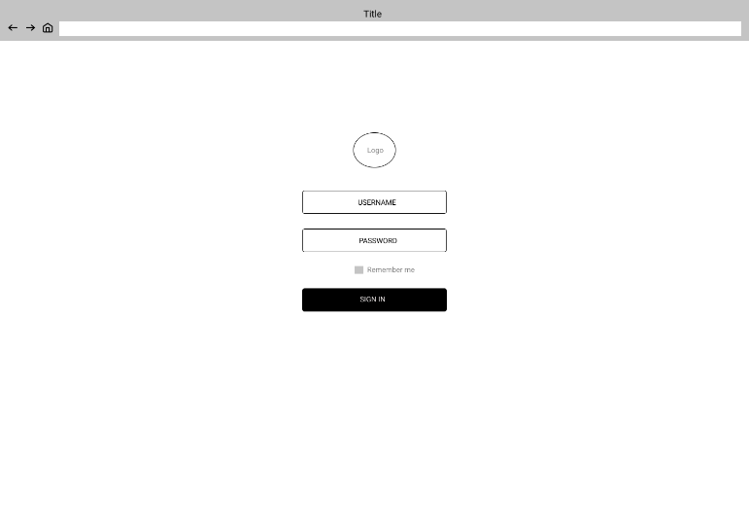

Gambar 3.24 Rancangan Login

1. *Rancangan Form Regisrasi*

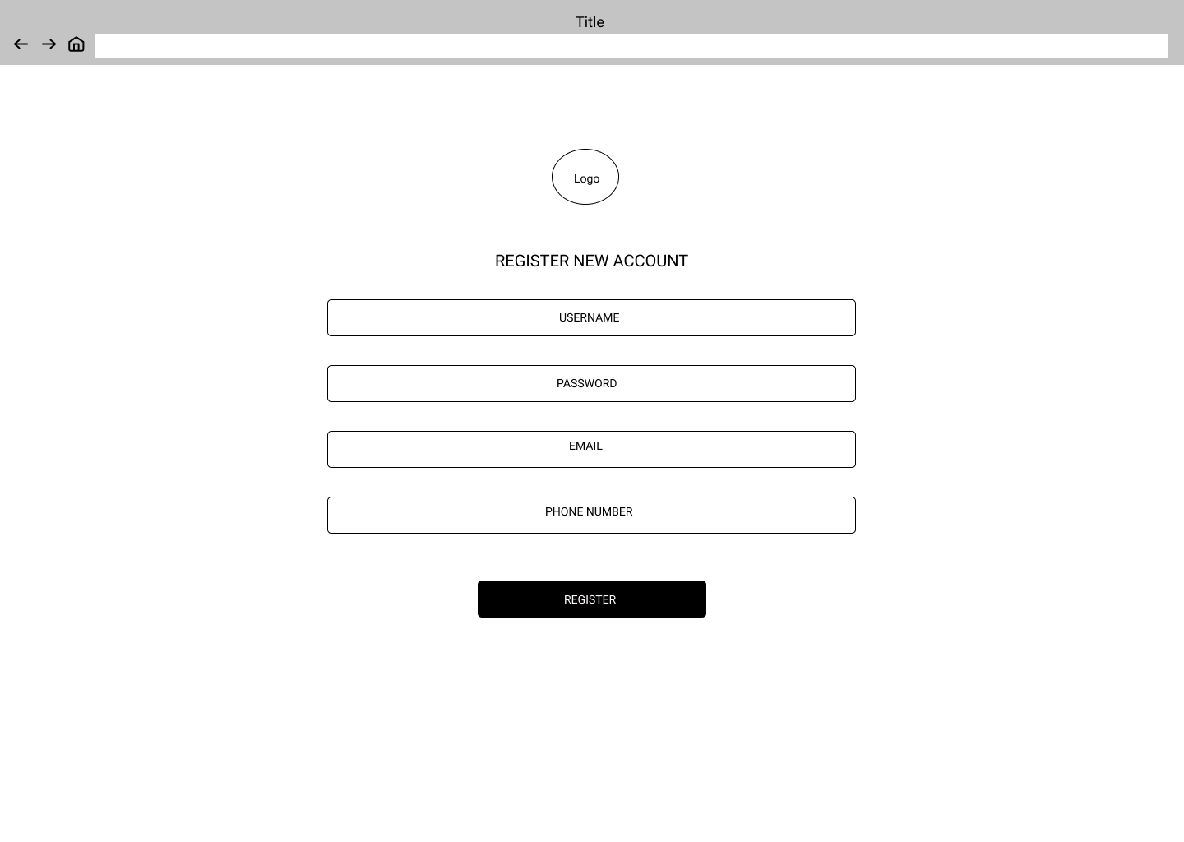

Gambar 3.25 Rancangan Form Registrasi

1. *Rancangan Dashboard Admin dan Staff*

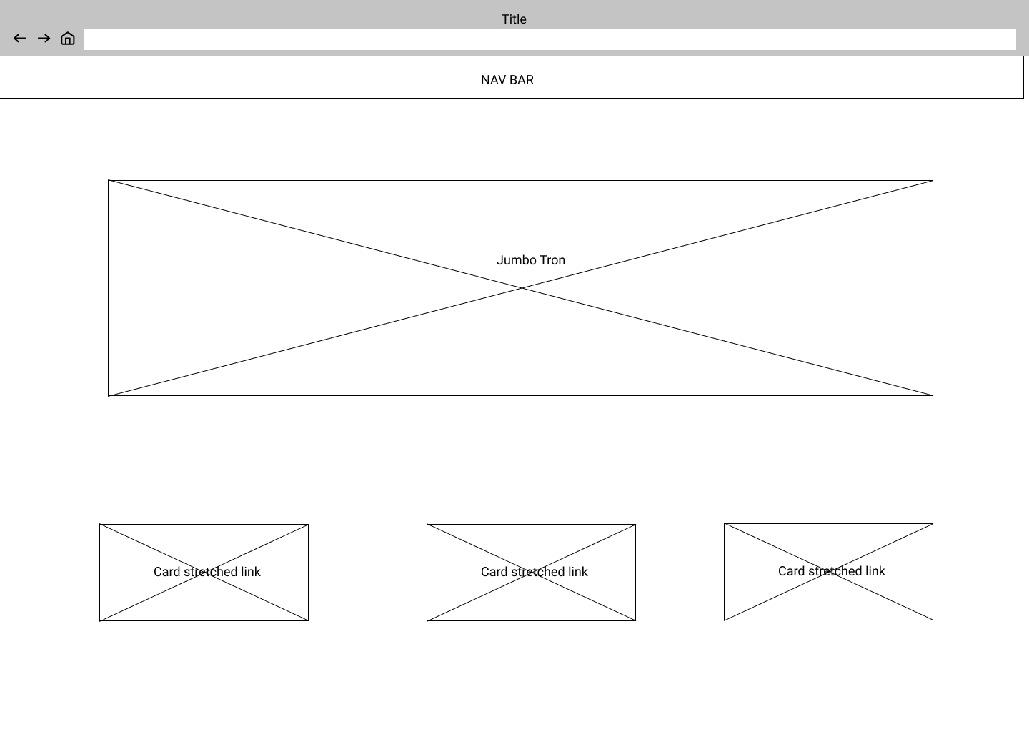

Gambar 3.26 Dashboard Admin dan Staff

1. *Rancangan Dashboard Sales*

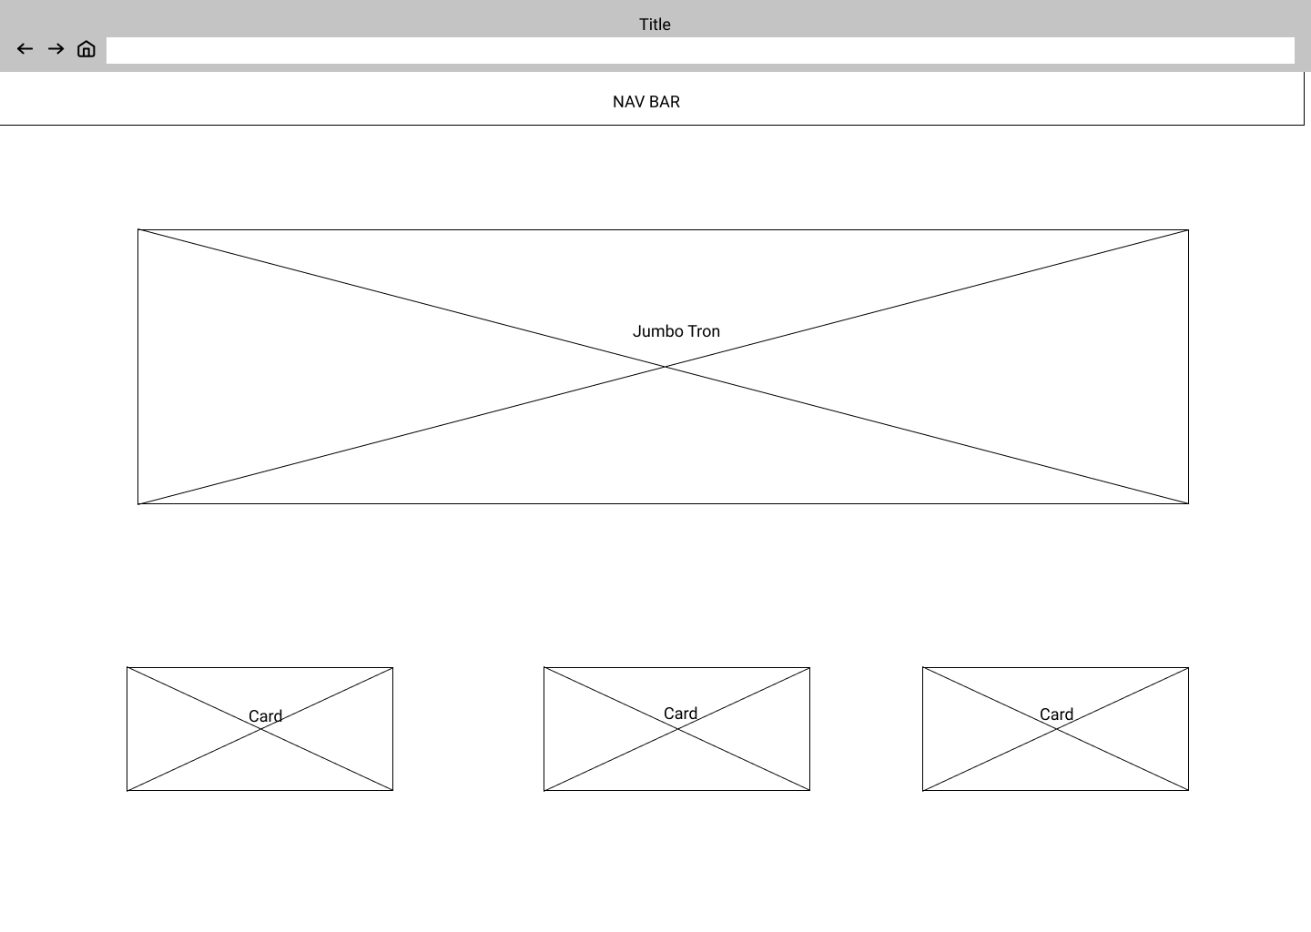

Gambar 3.27 Rancangan Dashboard Sales

1. *Rancangan Dashboard Owner*

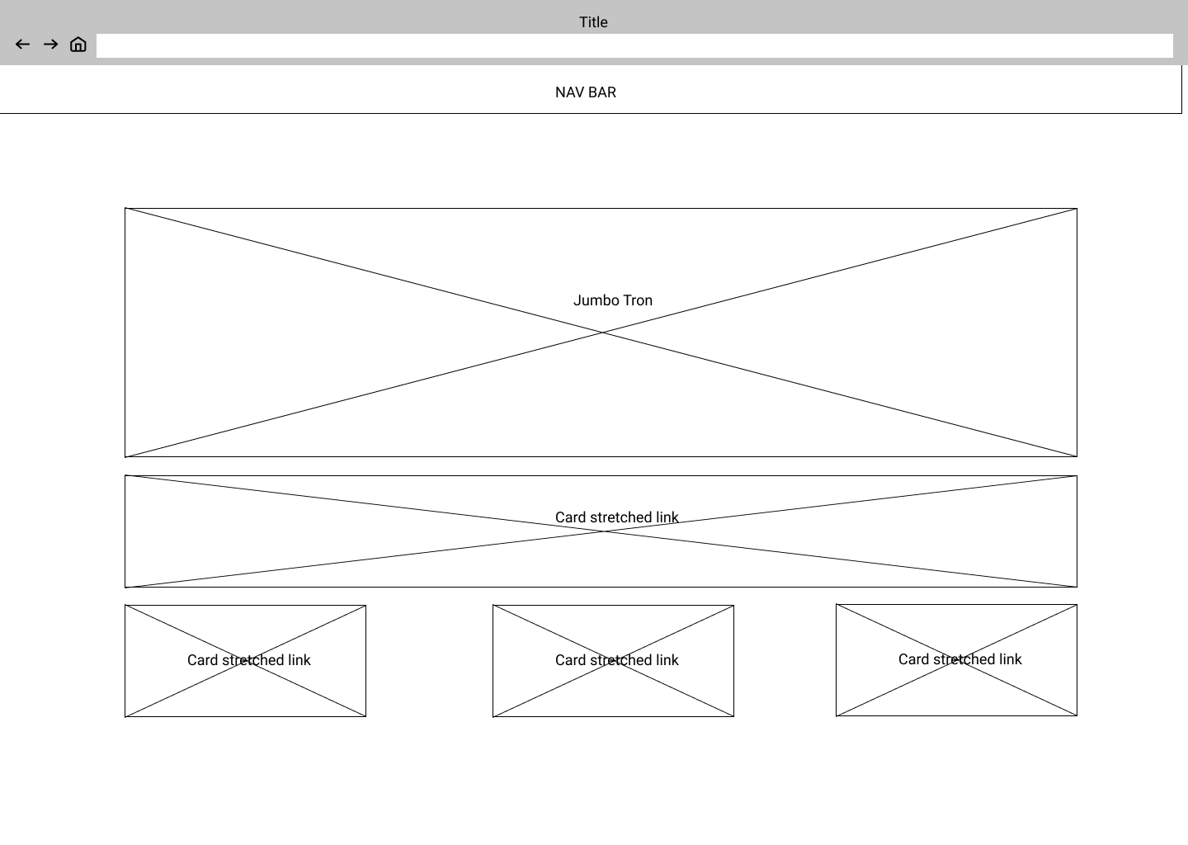

Gambar 3.28 Rancangan Dashboard Owner

1. *Rancangan Lihat Stock*

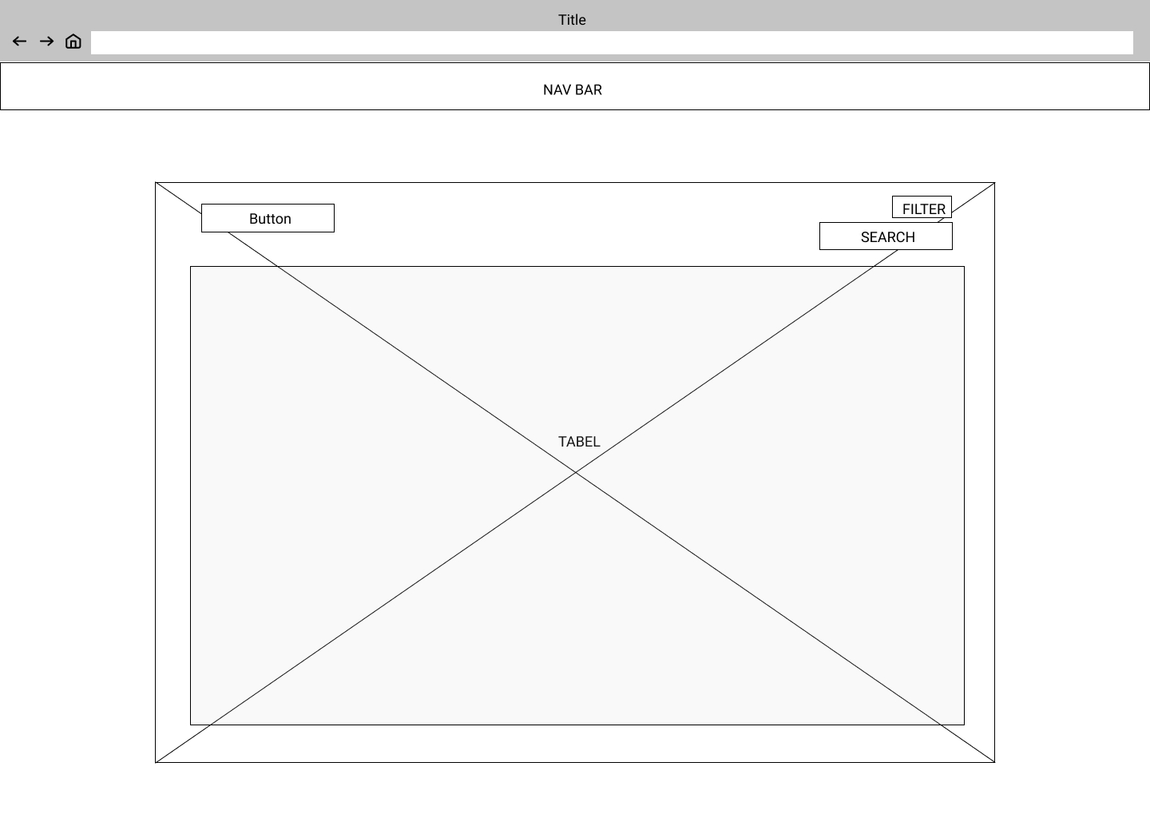

Gambar 3.29 Rancangan Lihat Stock

1. *Rancangan Lihat Penjualan*



Gambar 3.30 Rancangan Lihat Penjualan

1. *Rancangan Input Penjualan*

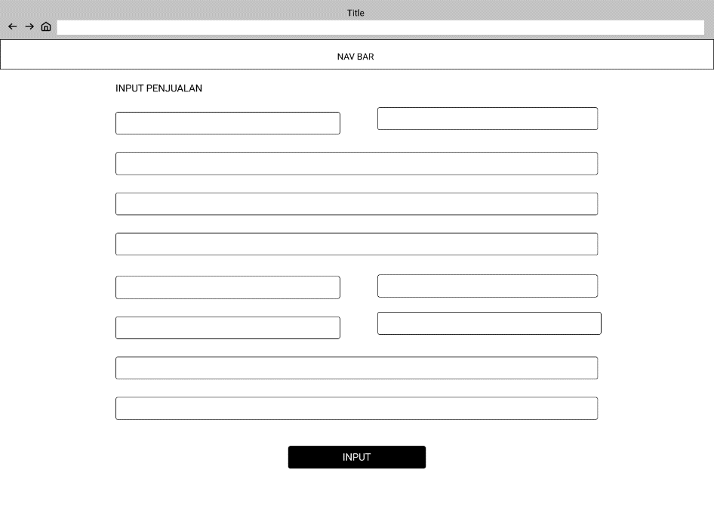

Gambar 3.31 Rancangan Form Input Penjualan

1. *Rancangan lihat Pembelian*

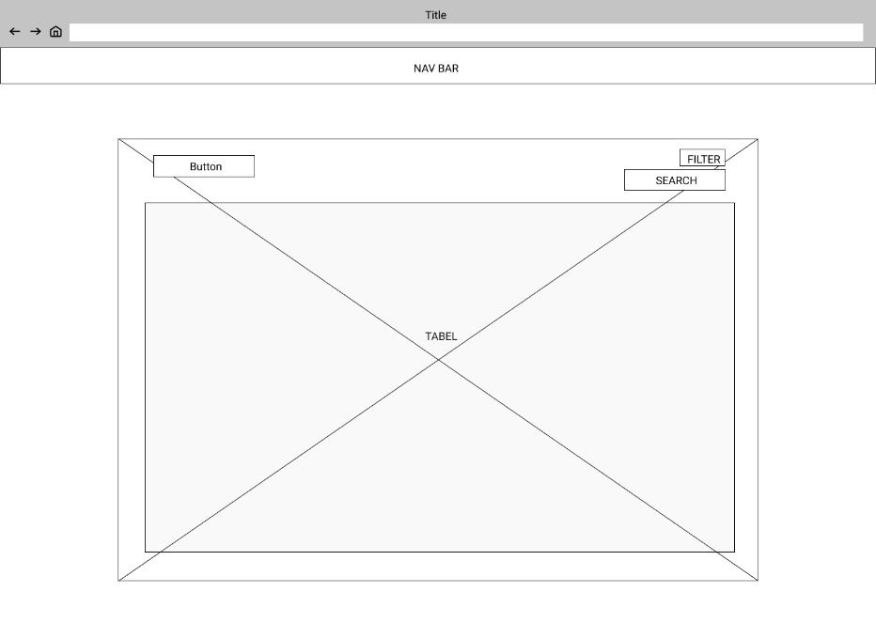

Gambar 3.32 Rancangan Lihat Pembelian

1. *Rancangan Input Pembelian*

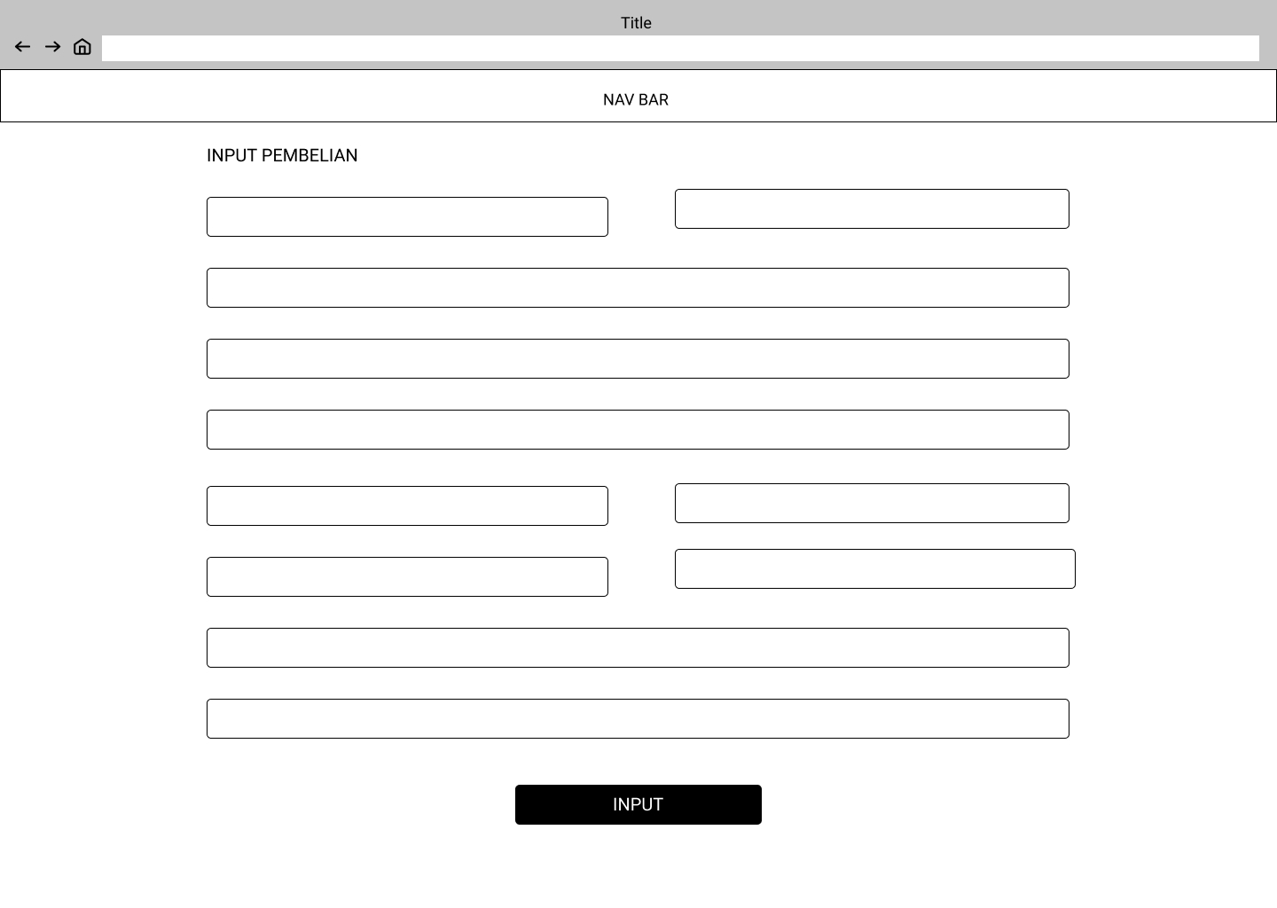

Gambar 3.33 Rancangan Form Input Pembelian

1. *Rancangan laporan Owner*

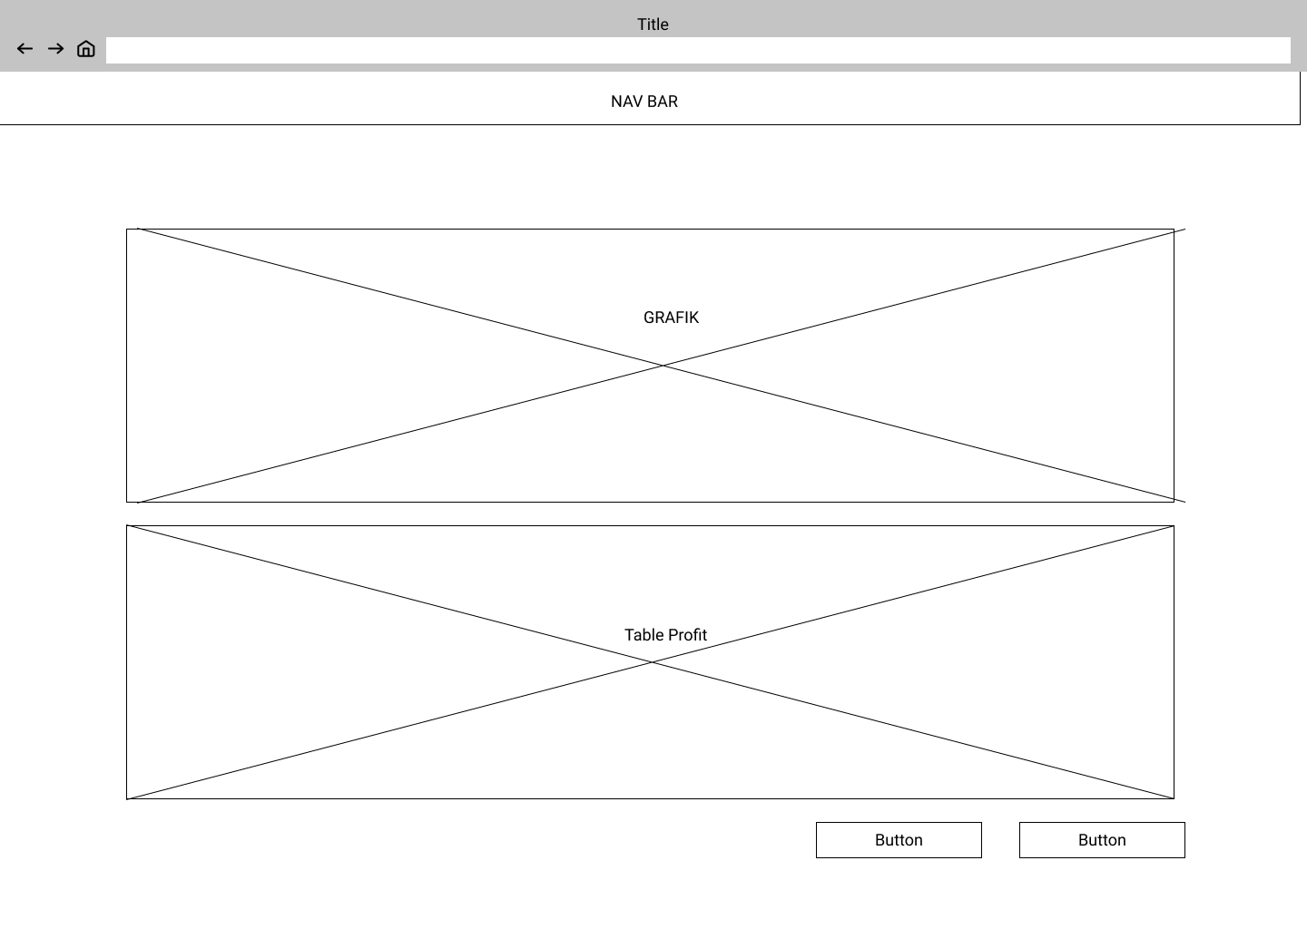

Gambar 3.34 Rancangan Laporan Owner

1. *Rancangan Lihat User*

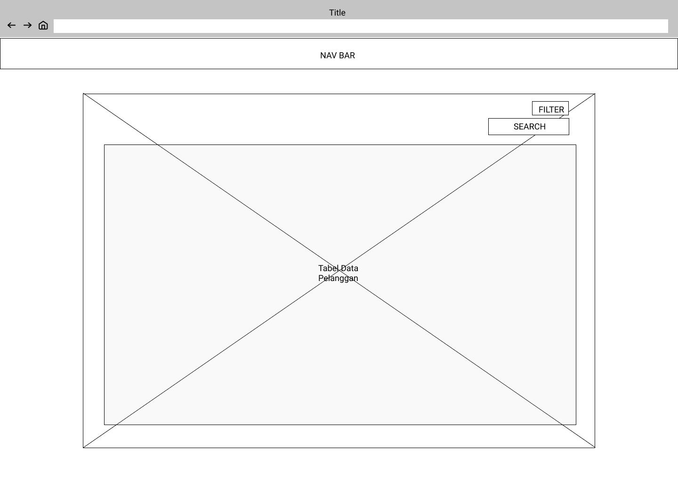

Gambar 3.35 Rancangan Lihat User

1. *Rancangan Tambah User*

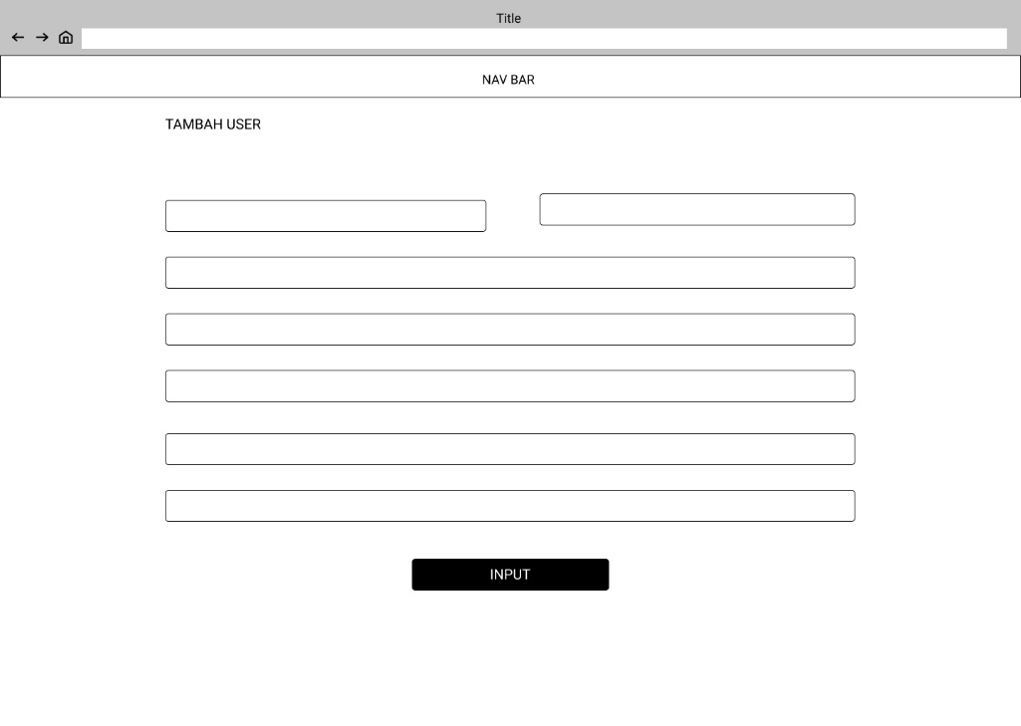

Gambar 3.36 Rancangan Tambah User

1. *Rancangan Modal Lihat detail Data*

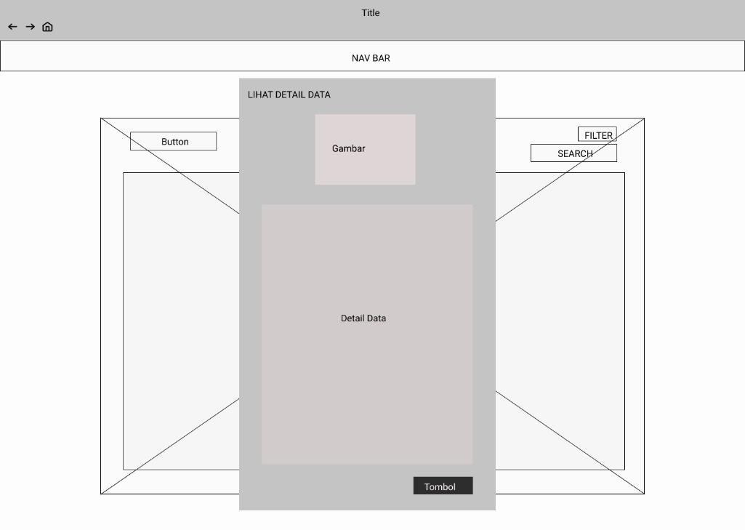

Gambar 3.37 Modal Lihat Detail data

1. *Buat Penawaran Penjualan Mobil*

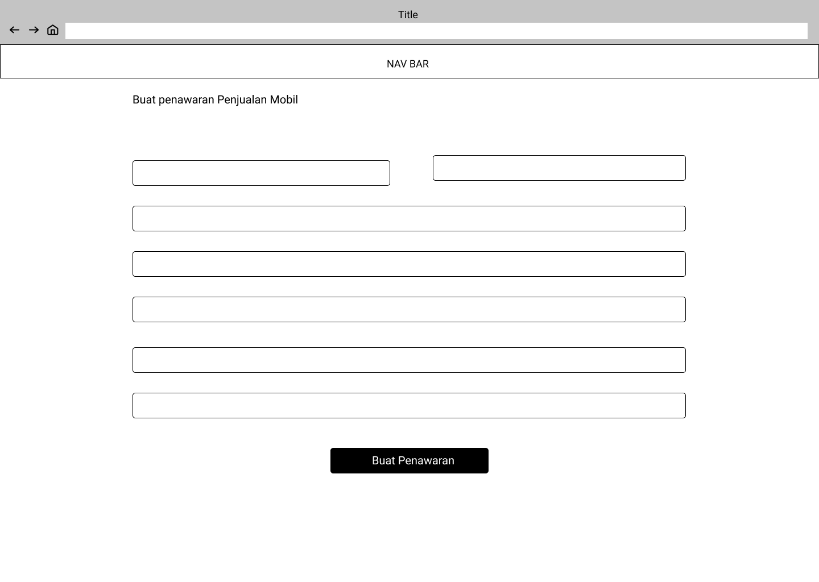

Gambar 3.38 Buat Penawaran Penjualan Mobil Pelanggan

# 3.3.3 Implementasi Rancangan Layar dan Penjelasan

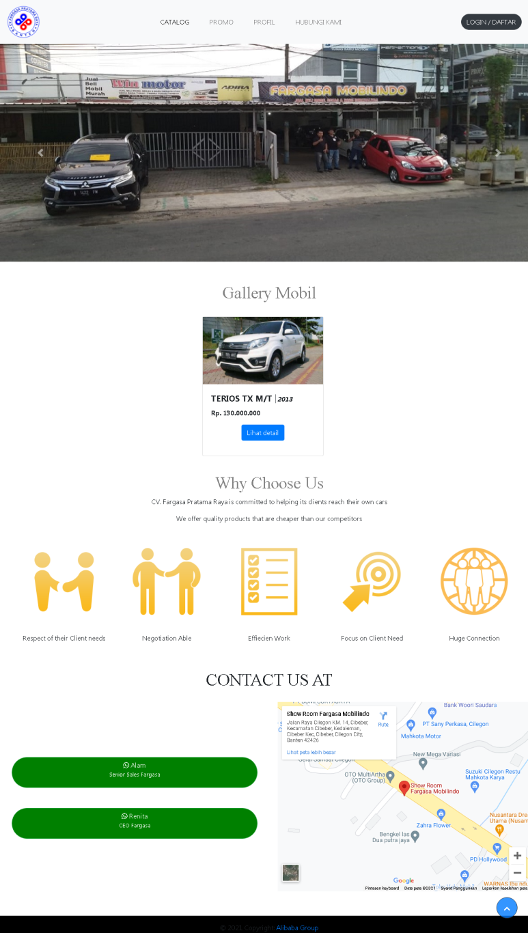

3.39 Landing Page tamu

Page ini merupakan tampilan *default* yang akan ditampilkan setiap pengunjung membuka alamat fargasa, baik itu tamu sampai karyawan.

Pada page ini terdapat Navigasi bar yang akan merujuk pada *section* sesuai dengan nama masing masing seperti menu catalog akan menampilkan katalog mobil yang dijual, menu promo menampilkan promo yang sedang berlangsung, profil yaitu menunjukan kelebihan perusahaan agar menaik minat calon pembeli, dan contact yaitu menampilkan kontak yang bisa dihubungi.

Selain navbar ada juga *Carousel* yang berfungsi menampilkan foto/ banner yang ingin dipajang pada tampilan awal sistem, dan kemudian ada footer sebagai tanda pembuat website.

Pada katalog, tamu bisa melihat detail dan harga mobil tetapi untuk memesan mobil tersebut, tamu harus terlebih dahulu membuat akun dengan klik tombol Login / Daftar.

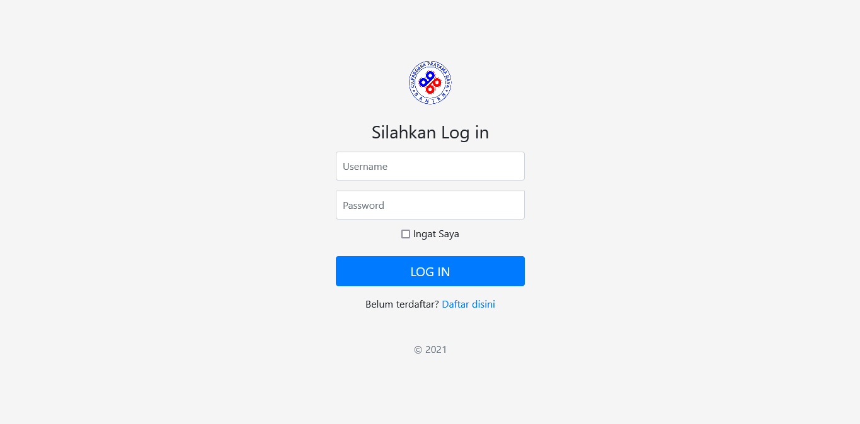

Gambar 3.40 Halaman Login

Page ini bertujuan untuk mengatur proses identifikasi antara user yang sudah mendaftar, sales, staff, owner dan admin yang nantinya setiap aktor akan memasuki halaman berbeda sesuai dengan tingkatan hak. Juga terdapat tombol Daftar disini untuk beralih ke halaman Register Pelanggan.

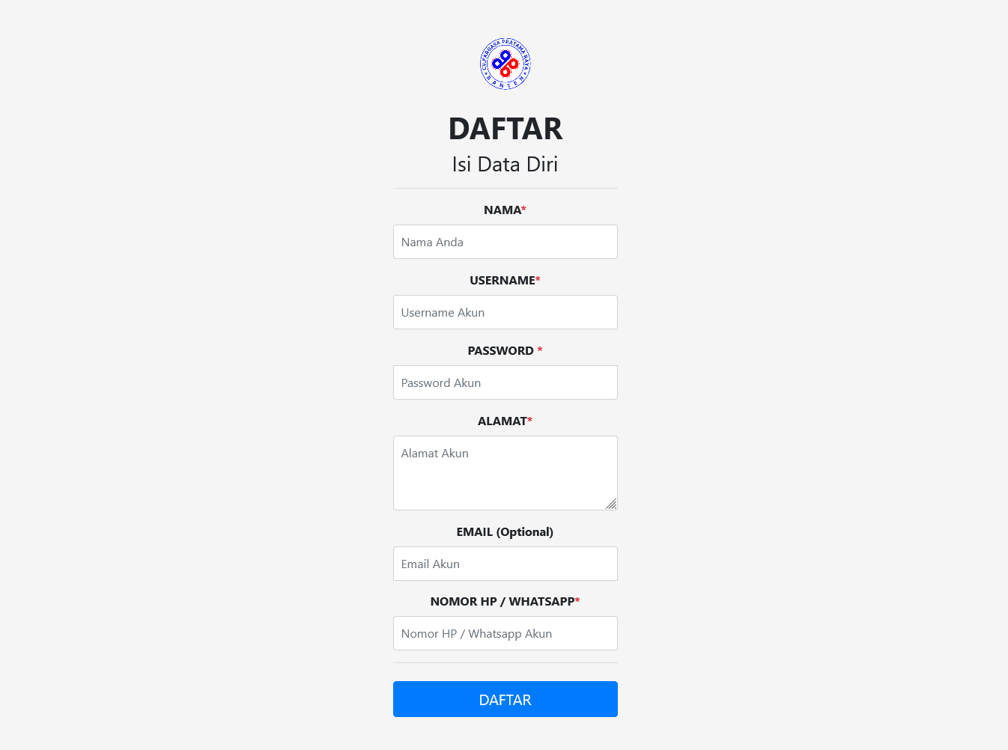

Gambar 3.41 Halaman Registrasi Pelanggan

Halaman ini ditujukan untuk membuat akun baru yang mempunyai hak sebagai pelanggan.

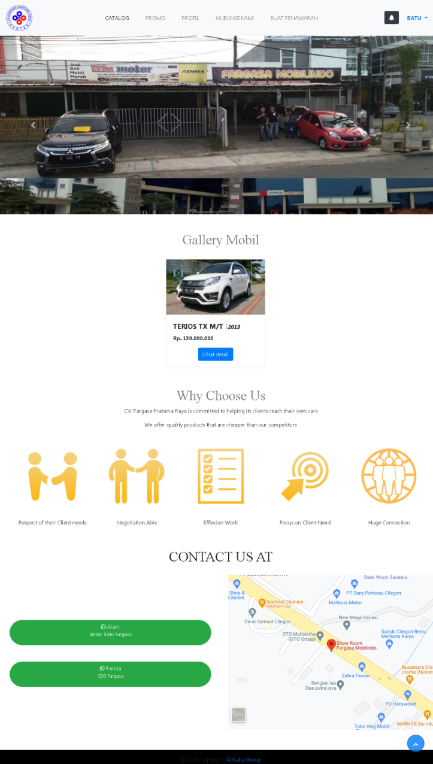

Gambar 3.42 Halaman LandingPage Pelanggan

Page ini memiliki fitur yang hampir sama dengan page tamu, perbedaannya yaitu pada page calon pelanggan yang sudah memiliki akun dapat meng-edit profil, memesan / *Booking* kendaraan membuat penawaran penjualan mobil kepada fargasa serta terdapat notifikasi apabila sudah memesan kendaraan.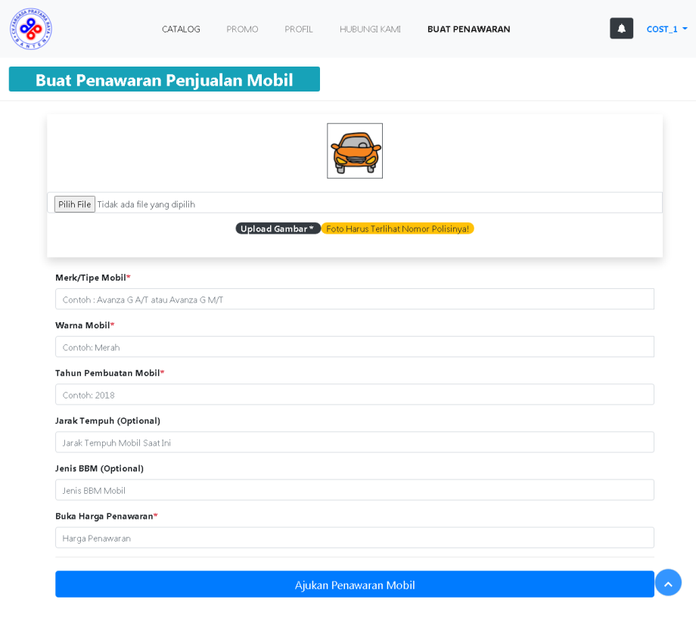

Gambar 3.43 Halaman Buat penawaran Penjualan

Pada halaman ini user memasukan data mobil yang akan diajukan kepada showroom.

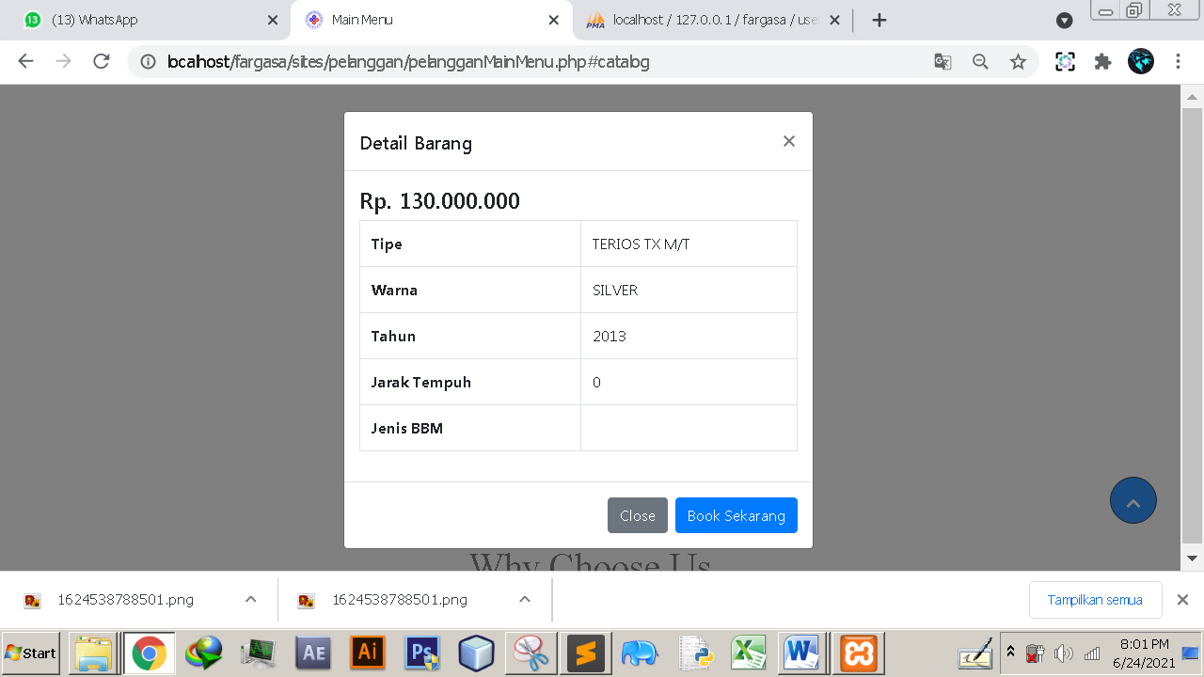

Gambar 3.44 Halaman Detail Barang Booking

Pelanggan juga dapat melakukan *Booking* dengan cara klik Lihat Detail pada Menu Awal Pelanggan, maka akan muncul jendela seperti di atas. Maka Pelanggan dapat melakukan *Booking* Mobil dengan cara Book Sekarang, dan Pelanggan harus datang 24 jam untuk melihat Mobil di Showroom untuk lebih lanjut.

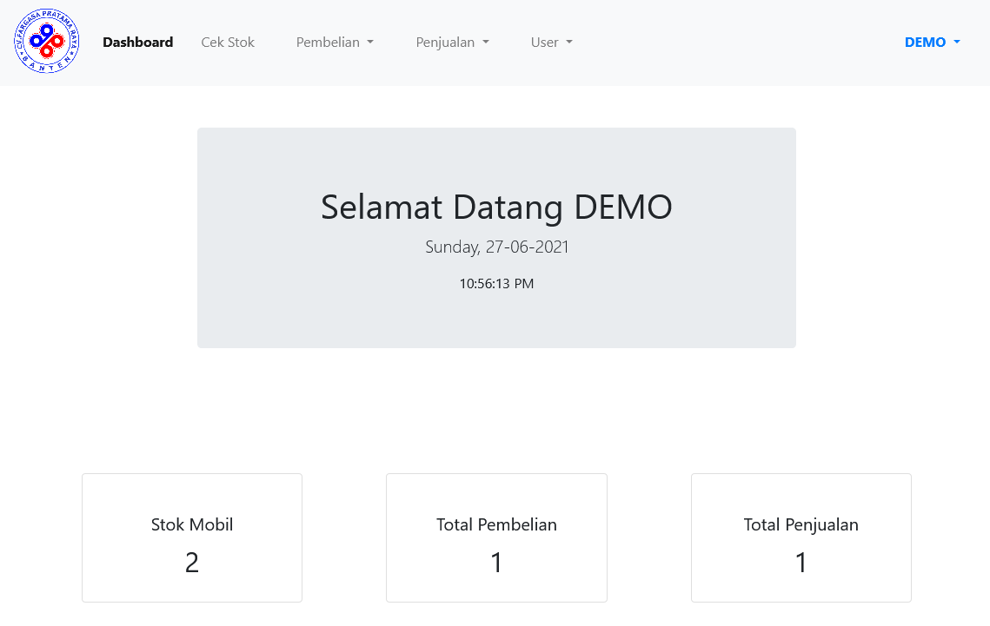

Gambar 3.45 Halaman Dashboard Admin

Pada halaman ini menampilkan *jumbotron* berisi nama user serta tanggal dan jam hari ini, kemudian dibawah terdapat jumlah stok, total pembelian, serta total penjualan mobil terakumulasi.

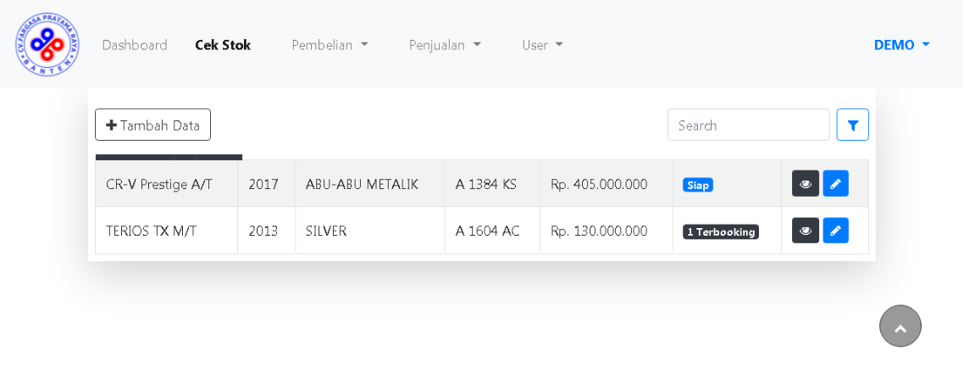

Gambar 3.46 Cek Stock Mobil Admin

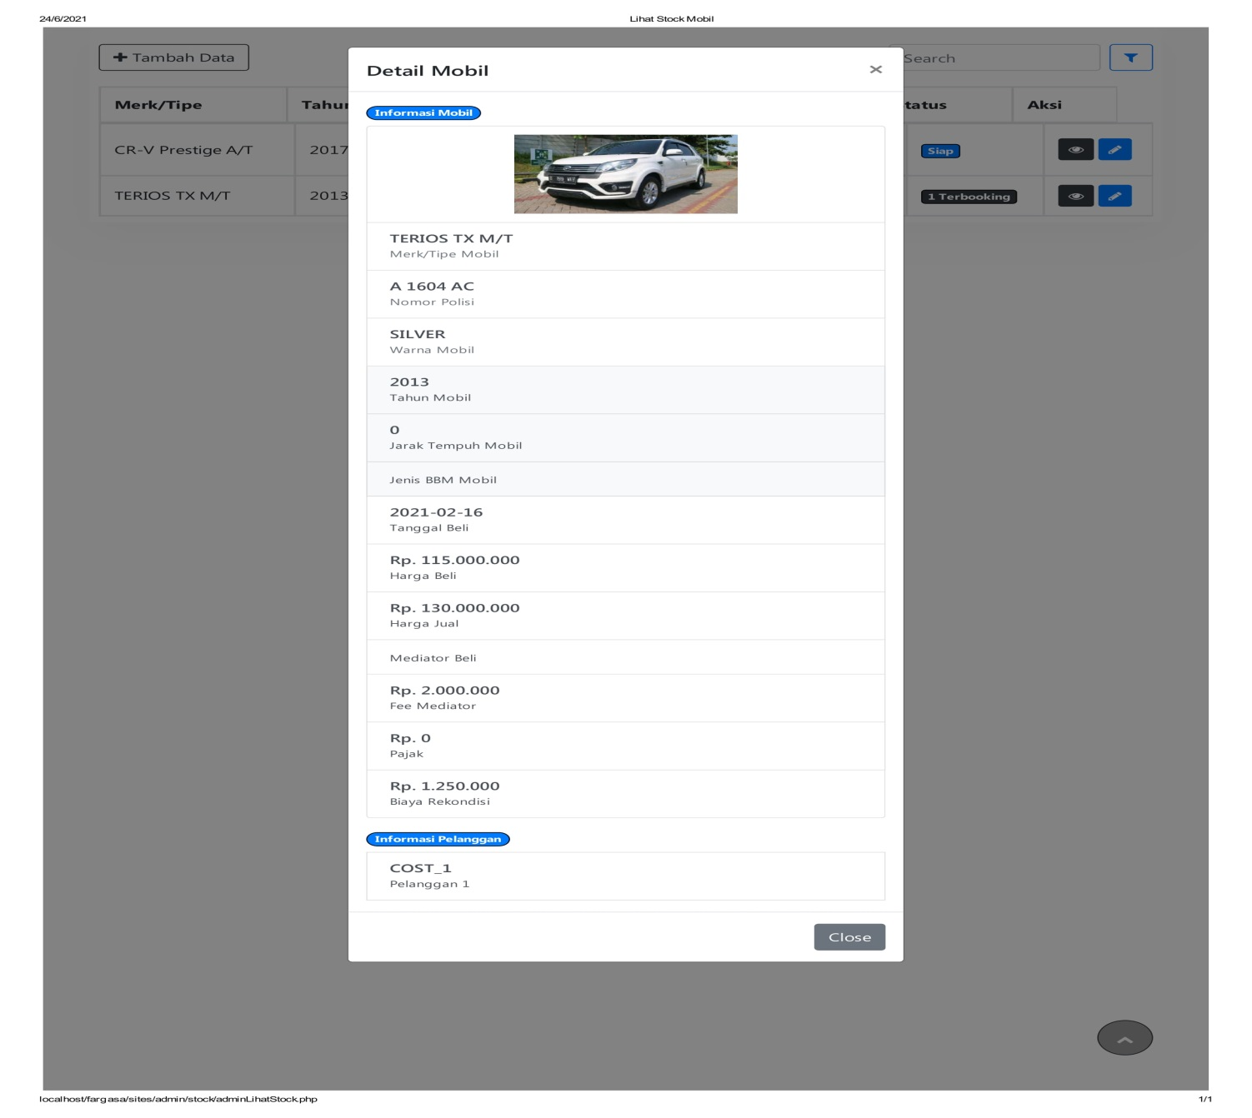

Gambar 3.47 Modal Detail Mobil Cek Stock

Pada Halaman ini Admin dapat melihat Stok mobil yang ada, Melihat detail Mobil, Edit stok Mobil Serta Menambah Stok mobil.

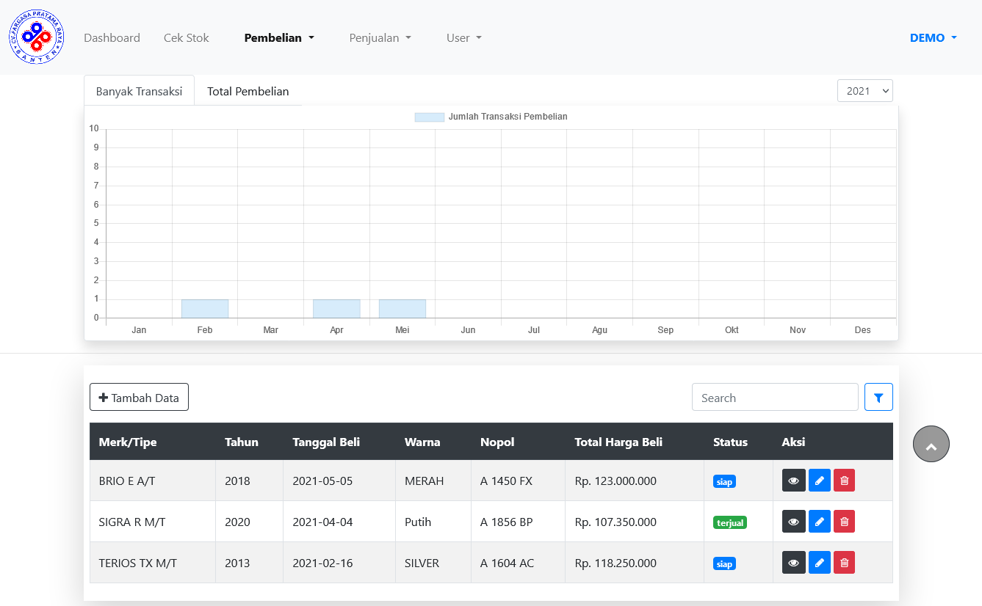

Gambar 3.48 Lihat Pembelian Admin

Pada halaman ini admin dapat melihat data mobil, Edit data mobil serta menambahkan mobil yang akan masuk tabel pembelian.

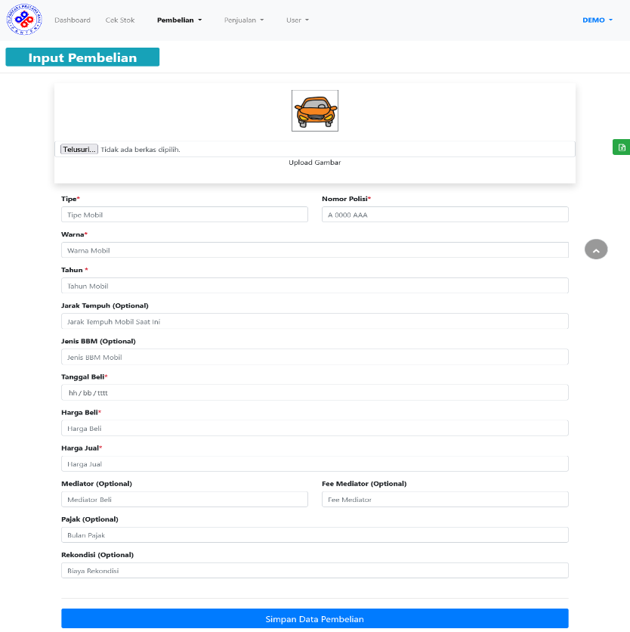

Gambar 3.49 Tambah Pembelian Admin

Pada halam ini Admin dapat memasukan data mobil yang ingin di masukan kepada database data pembelian

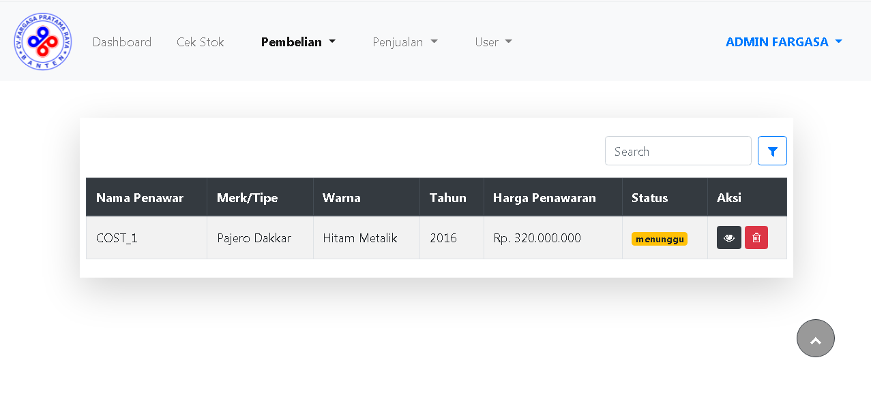

Gambar 3.50 Lihat Penawaran Admin

Pada halaman ini admin dapat melihat serta membatalkan penawaran mobil yang masuk dari user.

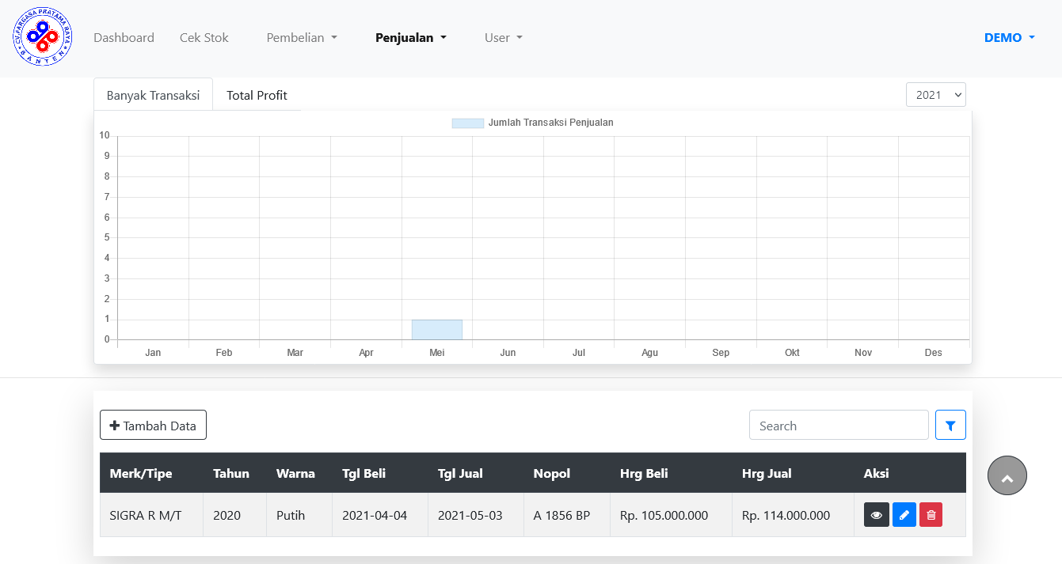

Gambar 3.51 Lihat Penjualan Admin

Pada halaman ini admin dapat melihat data mobil, Edit data mobil serta menambahkan mobil yang akan masuk tabel penjualan.

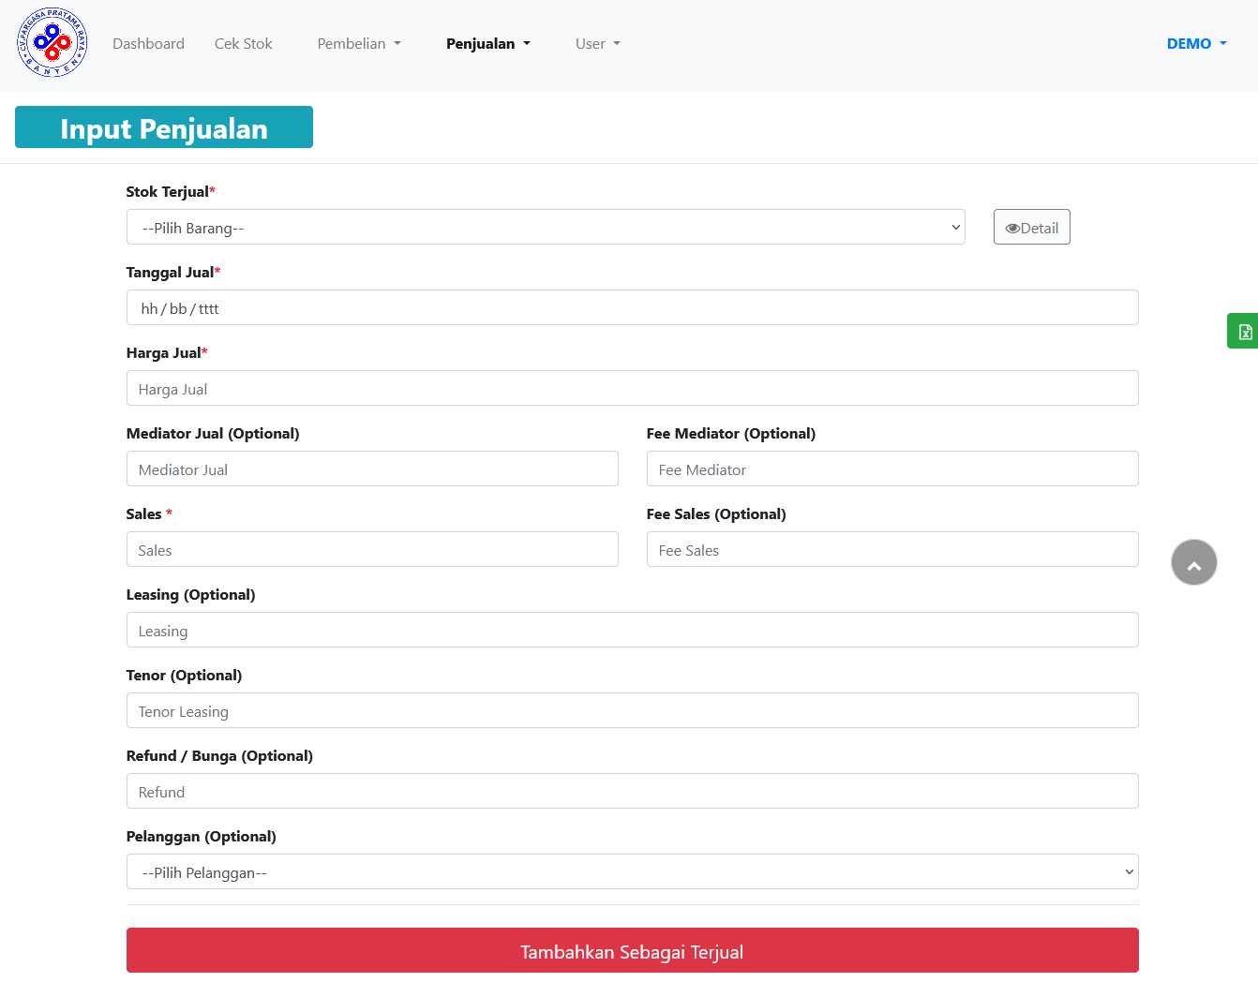

Gambar 3.52 Tambah Penjualan Admin

Pada halaman ini admin dapat memasukan data penjualan yang berasal dari data stok.

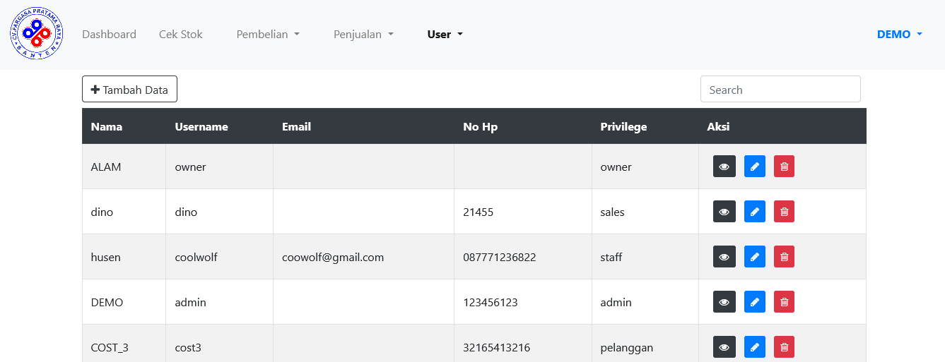

Gambar 3.53 Lihat Data user Admin

Pada halaman ini admin dapat mengelola seluruh user dari berbagai aktor.

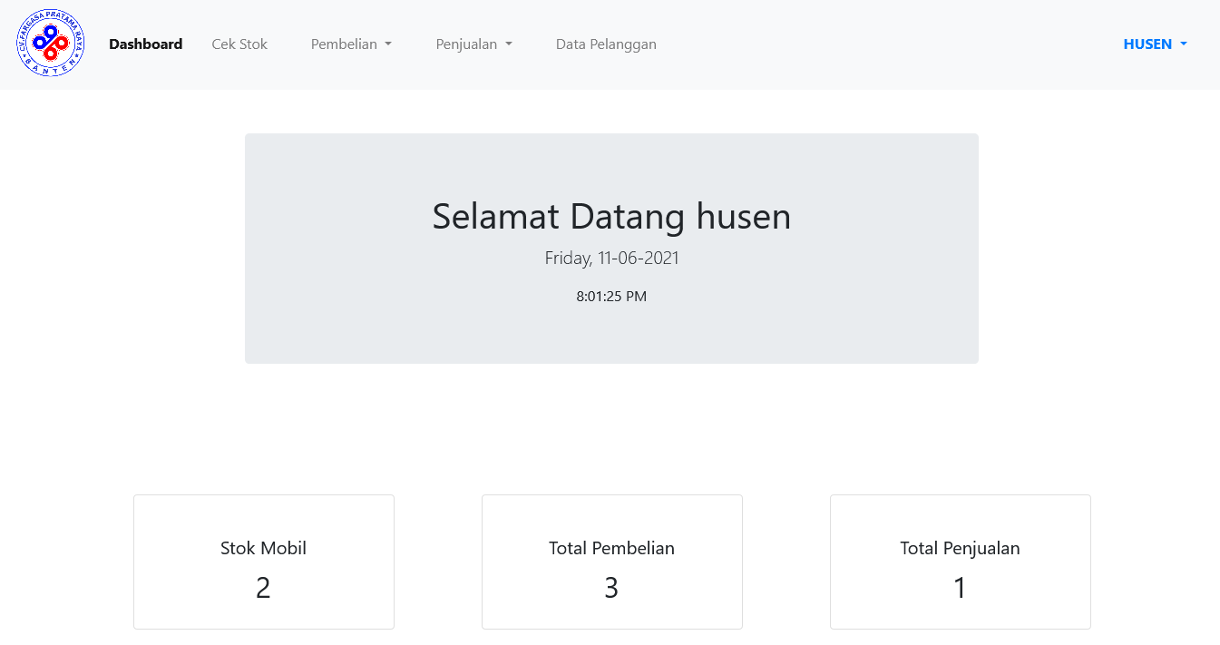

Gambar 3.54 Halaman Dashboard Staff

Pada halaman ini menampilkan jumbotron berisi nama user serta tanggal dan jam hari ini, kemudian dibawah terdapat jumlah stok, total pembelian, serta total penjualan mobil terakumulasi.

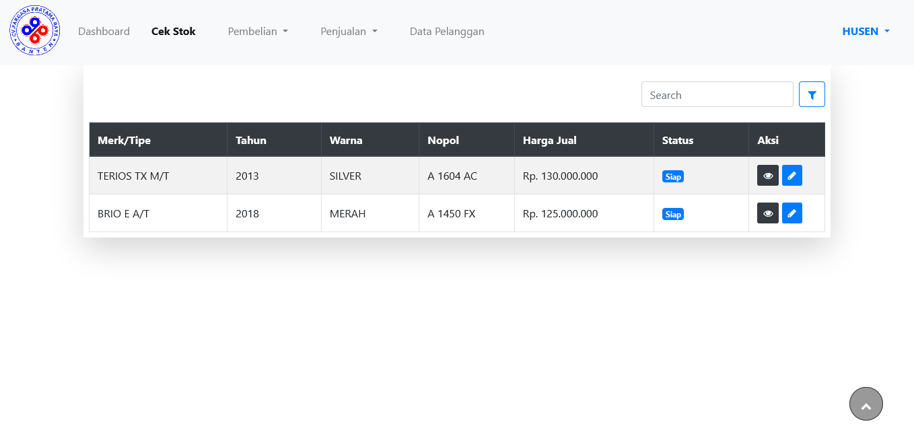

Gambar 3.55 Cek Stock Mobil Staff

Pada Halaman ini Staf dapat melihat Stok mobil, Edit stok Mobil Serta Menambah Stok mobil.

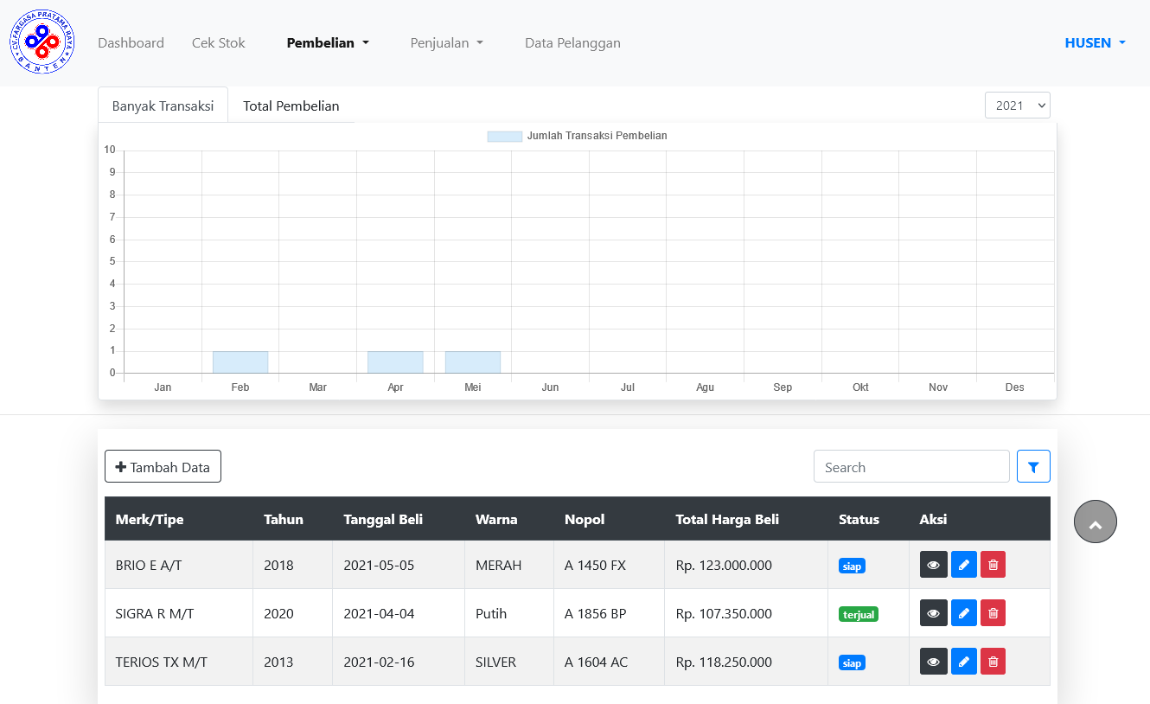

Gambar 3.56 Halaman Lihat Pembelian Staff

Pada halaman ini Staff dapat melihat data mobil, Edit data mobil serta menambahkan mobil yang akan masuk tabel pembelian.

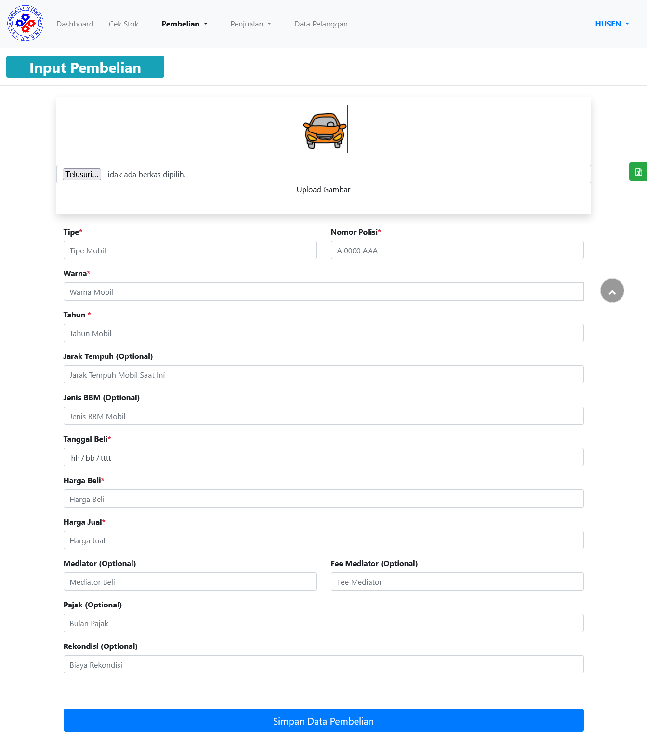

Gambar 3.57 Tambah Pembelian Staff

Pada halam ini Staff memasukan data mobil yang ingin di masukan kepada tabel pembelian

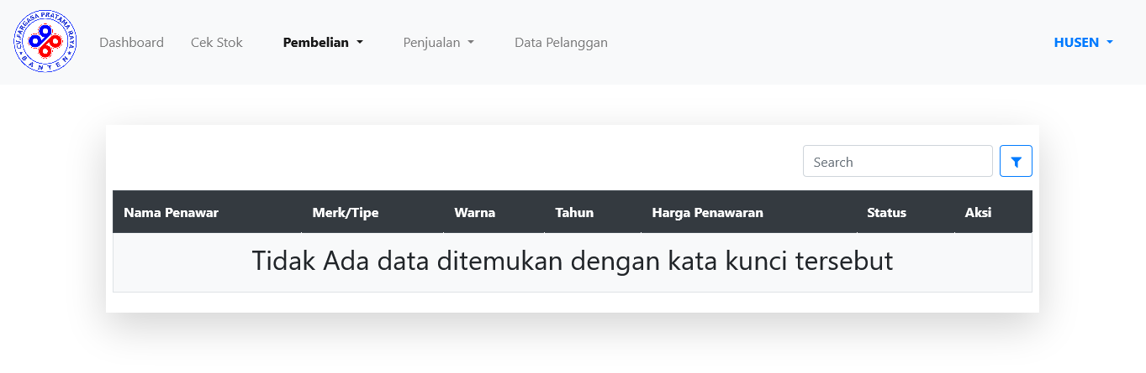

Gambar 3.58 Lihat Penawaran Staff

Pada halaman ini admin dapat melihat serta membatalkan penawaran mobil yang masuk dari user.

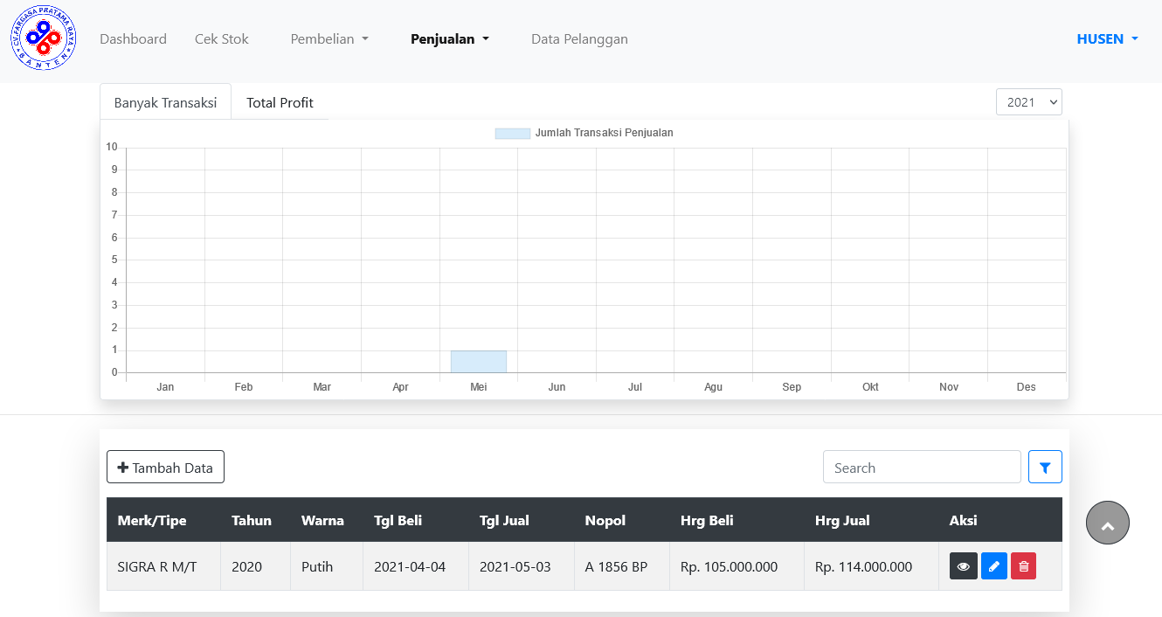

Gambar 3.59 Lihat Penjualan Staff

Pada halaman ini Staff dapat melihat data mobil, Edit data mobil serta menambahkan mobil yang akan masuk tabel penjualan.

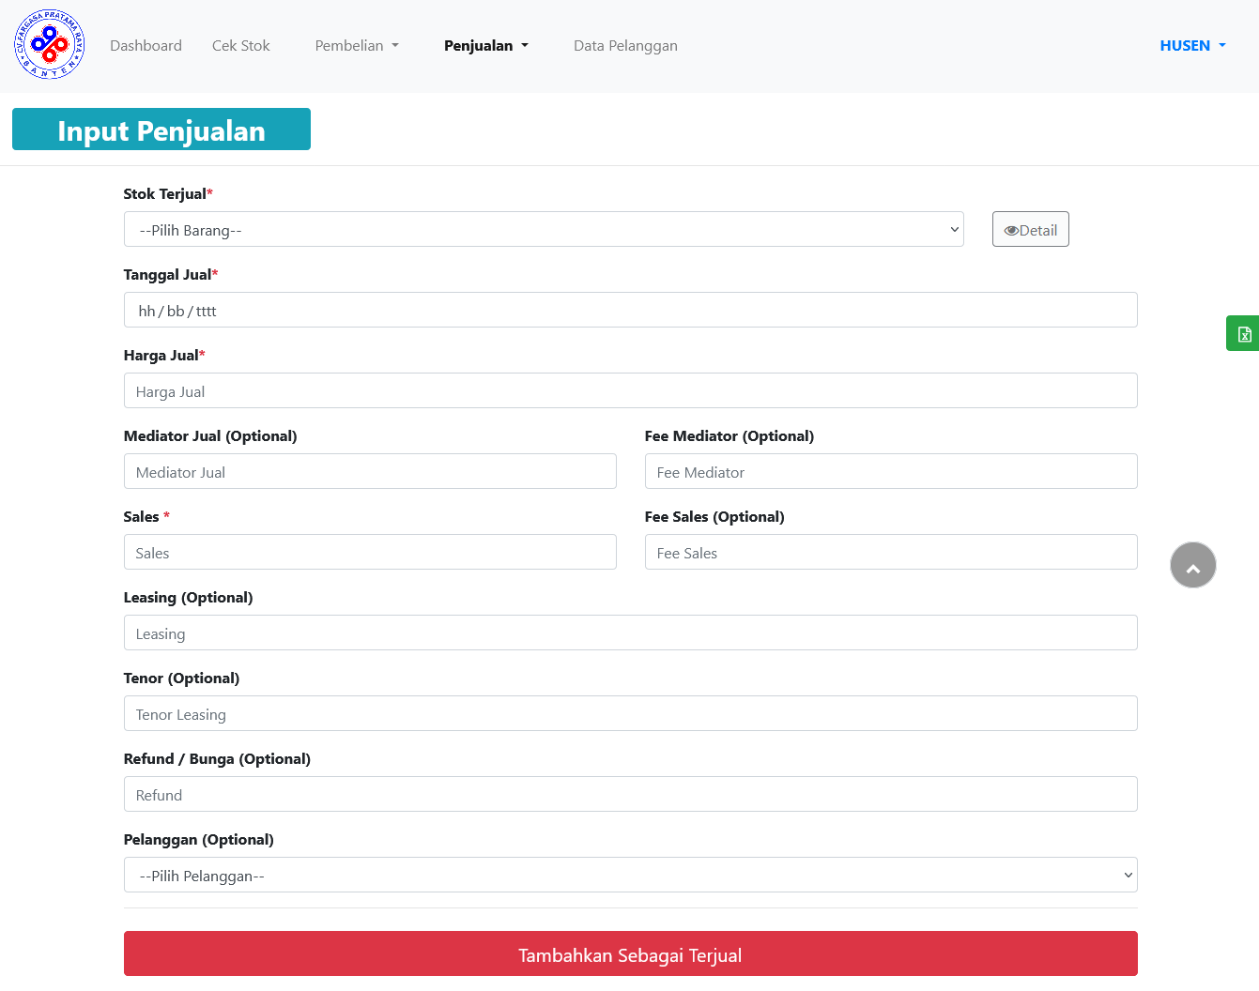

Gambar 3.60 Tambah Penjualan Staff

Pada halaman ini Staff memasukan data penjulan yang berasal dari data stok.

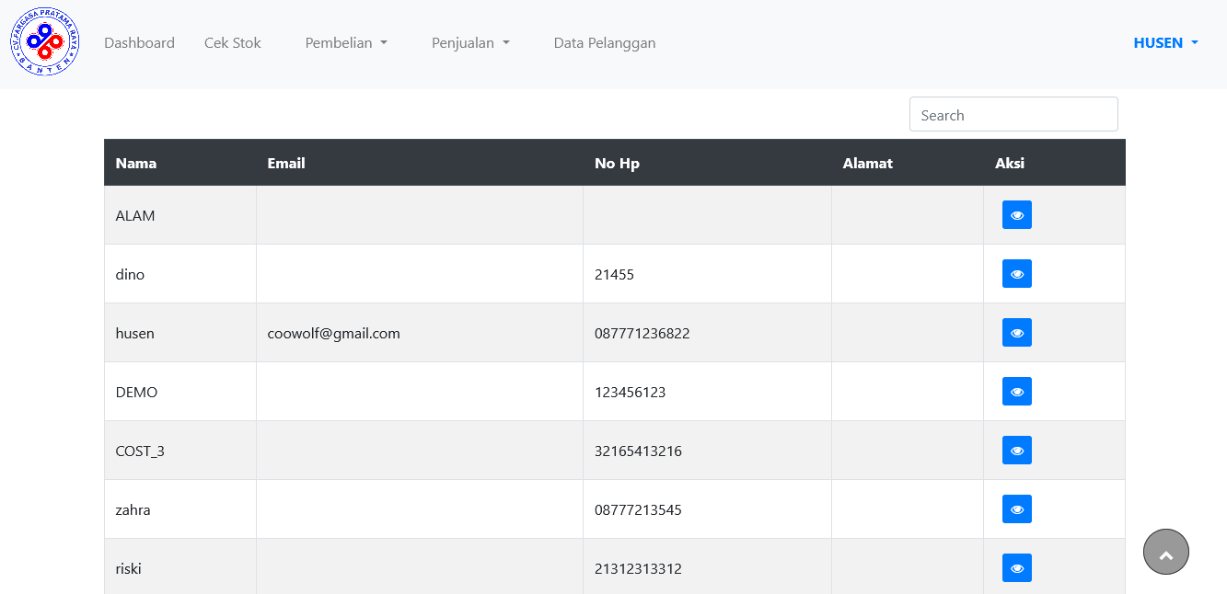

Gambar 3.61 Lihat Data Pelanggan Staff

Pada halaman ini Staff dapat melihat seluruh user dengan hak pelanggan.

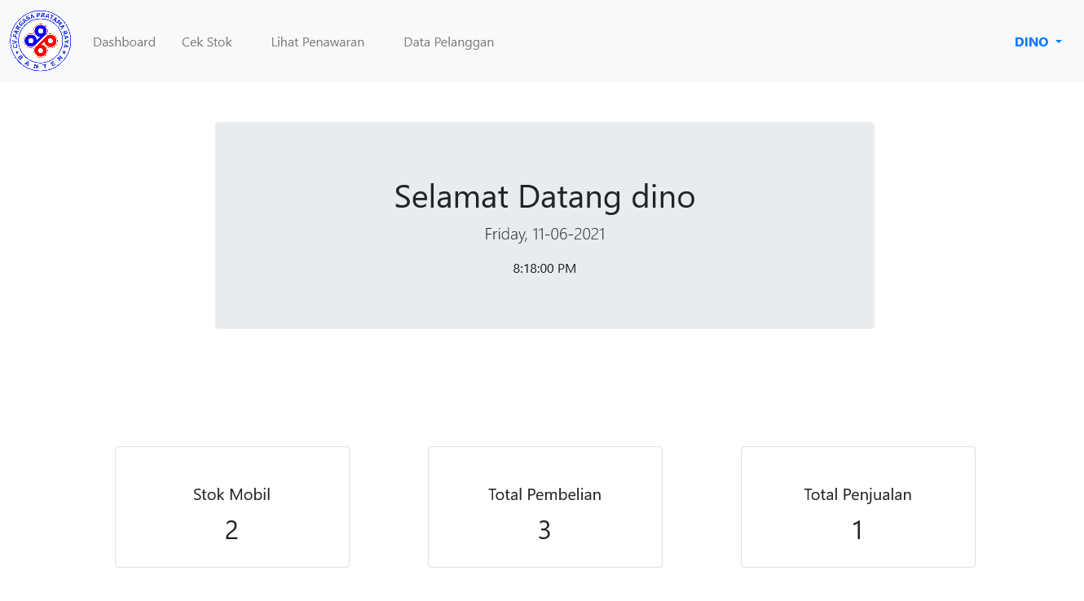

Gambar 3.62 Dashboard Sales

Pada halaman ini menampilkan jumbotron berisi nama user serta tanggal dan jam hari ini, kemudian terdapat card berisi total jumlah data.

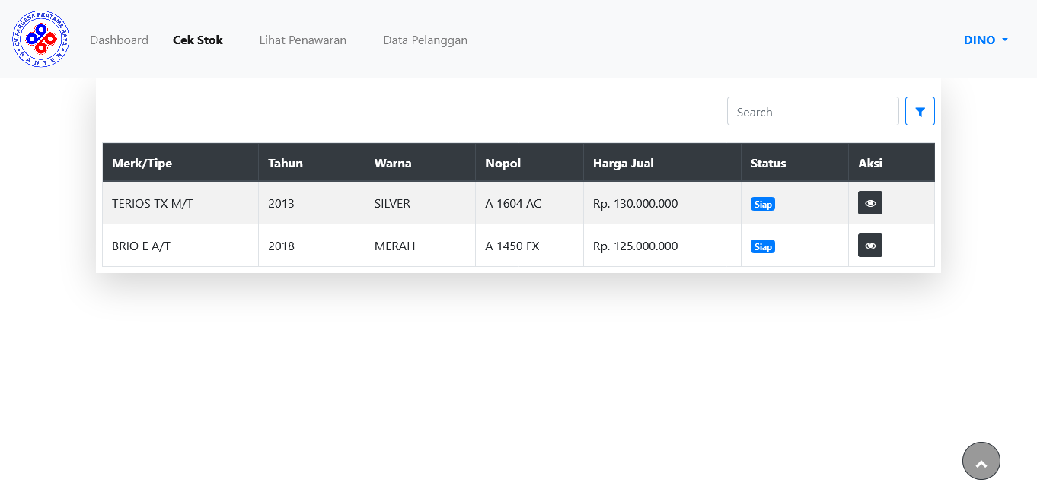

Gambar 3.63 Lihat Stock Mobil

Pada Halaman ini Sales dapat melihat Stok serta deskripsi mobil.

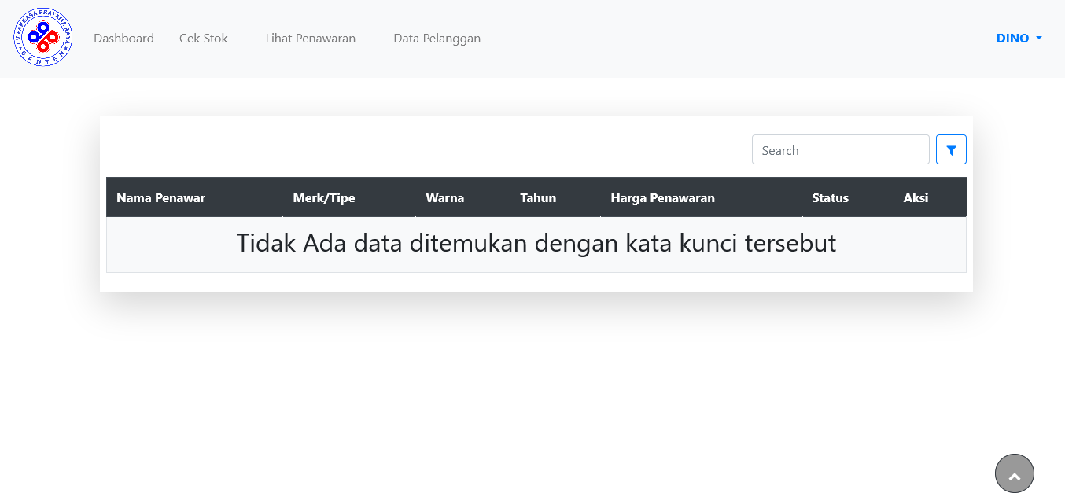

Gambar 3.64 Lihat Penawaran Penjualan Staff

Pada halaman ini Sales dapat melihat seluruh user dengan hak pelanggan.

# 3.3.4 Penggunaan Program (Manual Program)

1. **Pelanggan**

*1.1 Registrasi Akun*

Registrasi Akun diperlukan calon pembeli untuk melakukan kegiatan jual beli mobil pada CV.Fargasa.

Langkah Langkah Registrasi akun :

1. Buka Website Fargasa.
2. Pada menu navigasi yang berada di atas halaman tekan tombol berwarna hitam dengan tulisan **login/dafar**



Tekan

1. Setelah menekan tombol tersebut maka akan muncul halaman login. Kemudian tekan tuisan Daftar disini untuk melakukan registrasi akun.

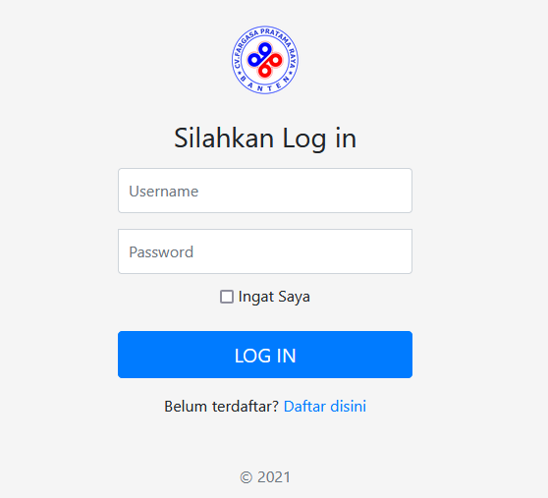

Tekan

1. Selanjutnya akan muncul halaman mengisi data diri untuk mendaftarkan akun. Isi semua data sesuai dan benar kemudian, jika data sudah diisi semua dengan benar maka dapat menekan tombol daftar untuk mendaftarkan akun Pelanggan baru.

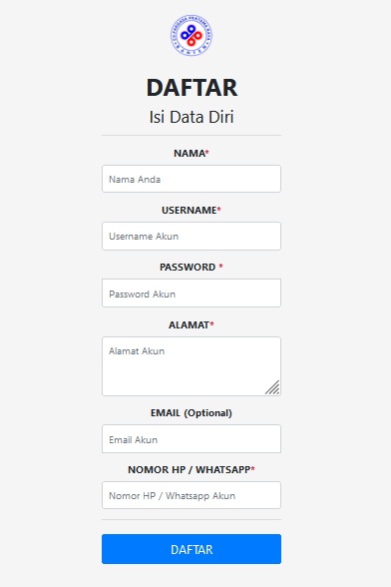

2.Tekan

1. Isi semua data dengan benar

*1.2 Login*

Langkah Langkah Login akun :

1. Buka Website Fargasa.
2. Pada menu navigasi yang berada di atas halaman tekan tombol berwarna hitam dengan tulisan **login/daftar**



Tekan

1. Setelah menekan tombol tersebut maka akan muncul halaman login. Kemudian isi username dan password yang sesuai dengan yang pernah dibuat. Jika sudah maka dapat langsung menekan tombol berwarna biru dengan tulisan LOG IN



2.Tekan

1.Isi seusai dengan username dan password yang dibuat

*1.3. Booking Mobil*

Untuk melakukan pemesan mobil, calon pembeli harus terlebih dahulu login dengan akun pada website fargasa, Pelanggan harus mendaftar bila belum mempunyai akun. Setelah selesai mendaftar dan login barulah calon pembeli bisa melakukan pemesanan mobil dengan langkah sebagai berikut.

1. Login sebagai Pelanggan pada website Fargasa.
2. Tekan menu Catalog pada navigasi yang berada di atas halaman untuk melihat mobil yang tersedia.



1. Setelah ditekan akan muncul halaman gallery mobil yang merupakan kumpulan mobil yang tersedia pada Fargasa.

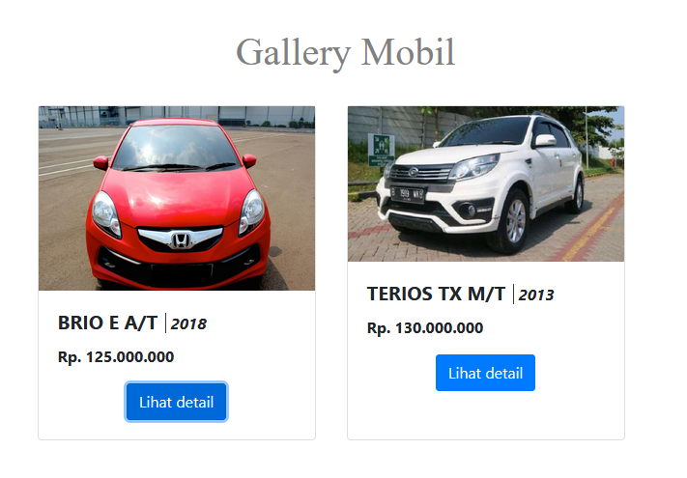

1. Pilih mobil yang ingin Booking. Lalu tekan lihat detail untuk melihat detail mobil lebih lanjut. Seperti gambar dibawah.

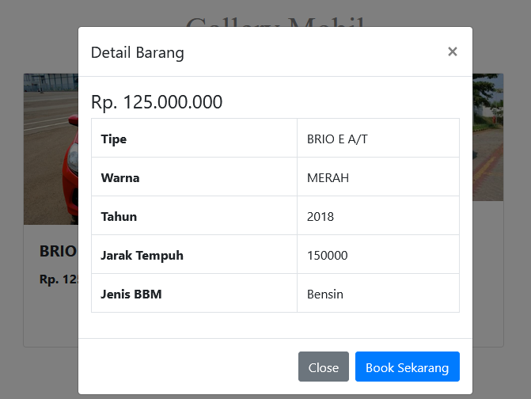

1. Jika pelanggan berminat untuk memesan, maka pelanggan dapat langsung menekan tombol Book Sekarang. Kemudian akan ditampilkan pada menu notifikasi berbentuk lonceng, Akan tersedia informasi mobil yang Pelanggan sedang Booking dengan batas waktu 24 Jam.

tekan

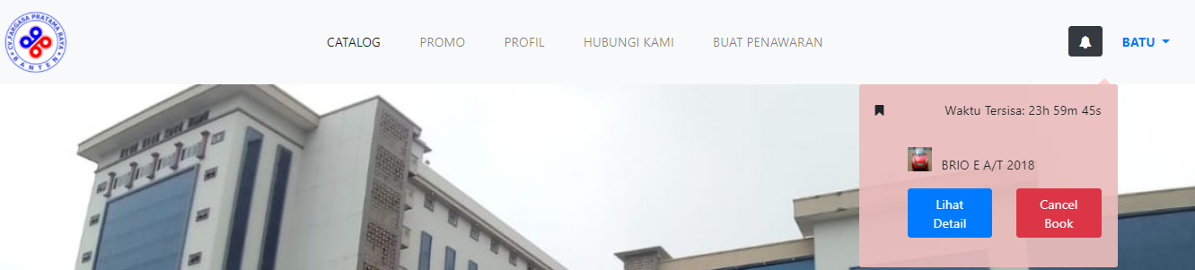

tekan

hasil

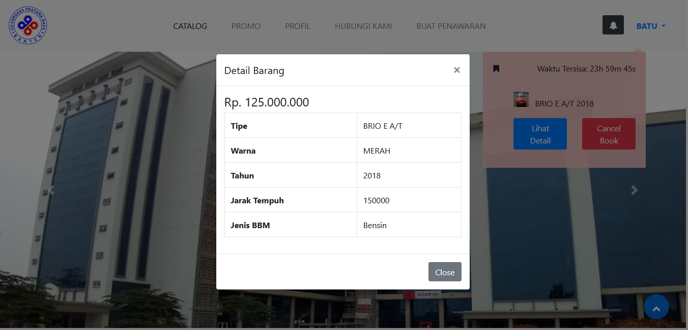

hasil

1. Pelanggan dapat menghubungi langsung atau dapat menuju showroom fargasa untuk melihat lebih detail mobil yang sudah dipesan.
2. Jika pelanggan tidak datang untuk *negosiasi* pesanan dengan cara menuju *showroom* fargasa, pesanan akan otomatis batal ketika waktu pesanan habis, atau pelanggan bisa langsung menekan tombol *cancel* *book* untuk membatalkan pesanan.

*1.4 Buat penawaran*

Pelanggan dapat menawarkan mobil yang ingin dijual kepada showroom fargasa dengan langkah sebagai berikut:

1. Login sebagai Pelanggan pada website Fargasa.
2. Tekan menu Buat Penawaran pada navigasi yang berada di halaman atas.



1. Setelah ditekan akan muncul halaman untuk mengisi data mobil yang ingin ditawarkan. Isi semua data sesuai dengan data mobil yang ingin ditawarkan pada fargasa.
2. Jika sudah selesai mengisi data dengan benar maka pelanggan dapat menekan tombol ajukan penawaran mobil.

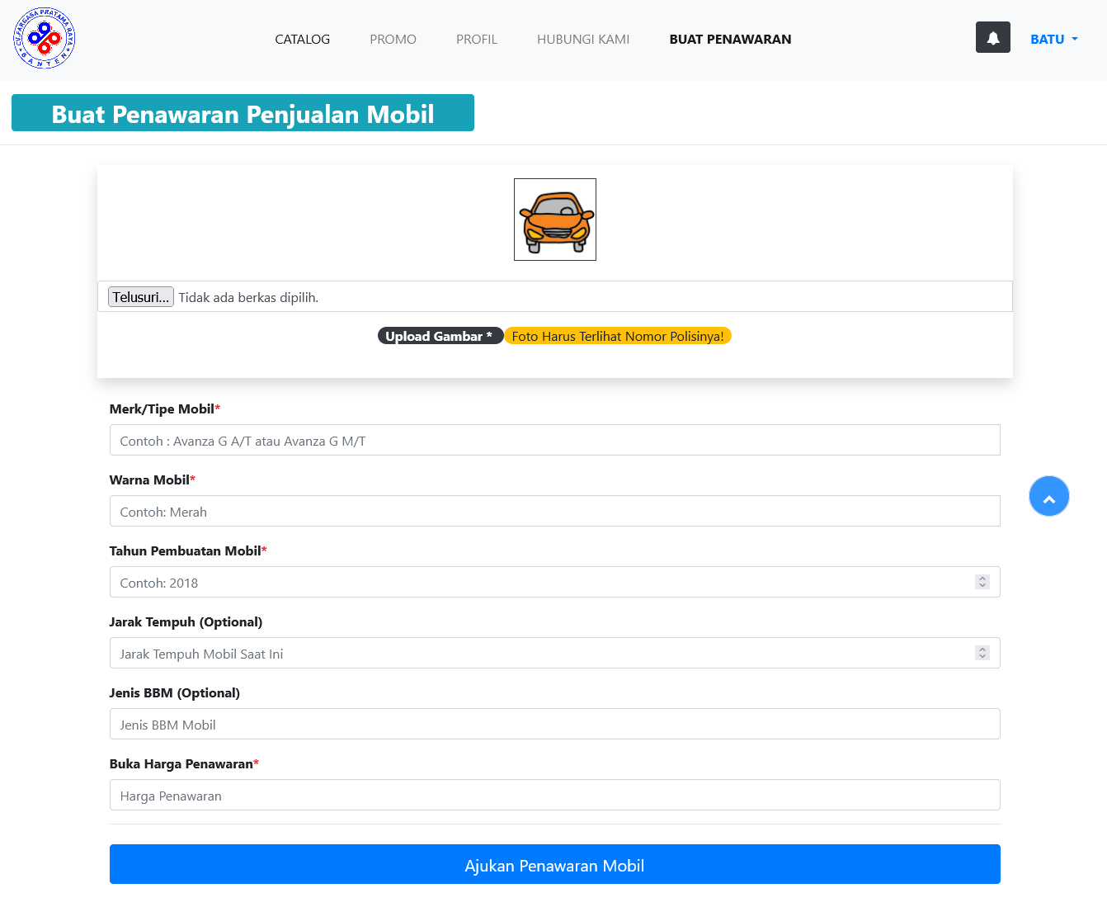

1. Pengajuan akan diperika oleh fargasa, Pelanggan akan dihubungi lebih lanjut untuk *Negosiasi* penawaran yang dibuat.

*1.5 Edit Profil*

Untuk merubah data pribadi dapat dilakukan dengan cara:

1. Buka Website Fargasa.
2. Login dengan username dan password Pelanggan.
3. Setelah login, akan muncul nama pengguna pada sebelah kanan atas halaman awal menu navigasi. Tekan nama pengguna. Setelah ditekan akan tampil menu profil. Lalu tekan menu profil.



1

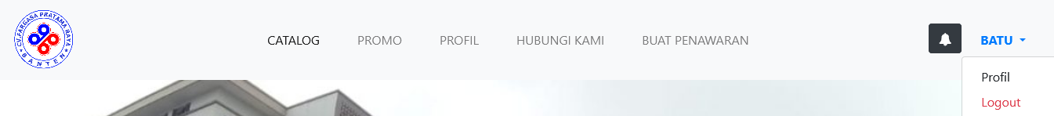

2

1. Akan tampil hamalan profil berisi data pribadi pengguna. Untuk merubah data tersebut pengguna dapat menekan tombol ubah data.

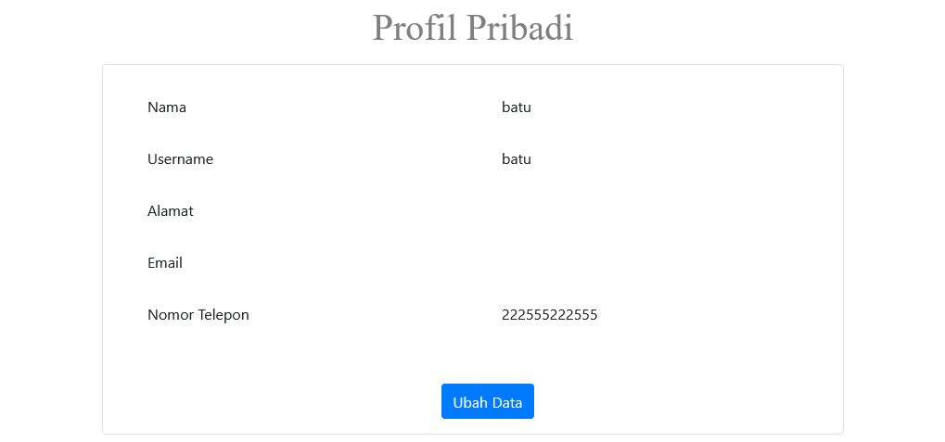

1. Setelah menekan tombol, akan muncul jendela ubah data. Masukan data yang ingin dirubah.

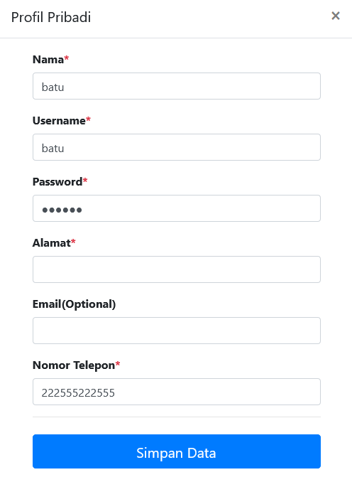

1. Tekan tombol simpan data jika data yang ingin dirubah sudah sesuai.

*1.6 Logout/Keluar*

Langkah Langkah Logout akun :

1. Pada menu navigasi Tekan nama pengguna. Setelah ditekan akan tampil menu profil dan logout. Lalu tekan menu logout.
2. Pengguna akan langsung keluar dari akun pengguna dan memasuki halaman awal tamu.



1

2



1. **Sales**

*2.1 Login*

Langkah-Langkah Login akun Sales :

1. Buka Website Fargasa.
2. Pada menu navigasi yang berada di atas halaman tekan tombol berwarna hitam dengan tulisan **login/dafar**



Tekan

1. Setelah menekan tombol tersebut maka akan muncul halaman login. Kemudian isi username dan password yang sesuai dengan yang dibuat. Jika sudah maka dapat langsung menekan tombol berwarna biru dengan tulisan **LOG IN**



1.Isi seusai dengan username dan password yang didapat

2.Tekan

1. Akan muncul tampilan dashboard sales seperti gambar dibawah jika berhasil login

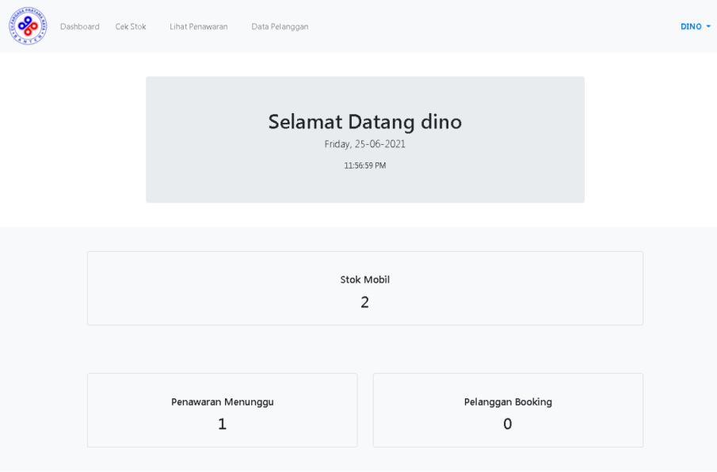

*2.2 Cek Stok dan Detail Mobil*

1. Pada Menu navigasi, tekan menu Cek Stok



1. Setelah menekan menu Cek Stok, akan muncul tampilan tabel stok mobil yang tersedia seperti gambar dibawah. Untuk melihat detail barang, sales dapat menekan tombol aksi yang bergambarkan mata yang nanti akan memunculkan detail dari mobil yang dipilih,

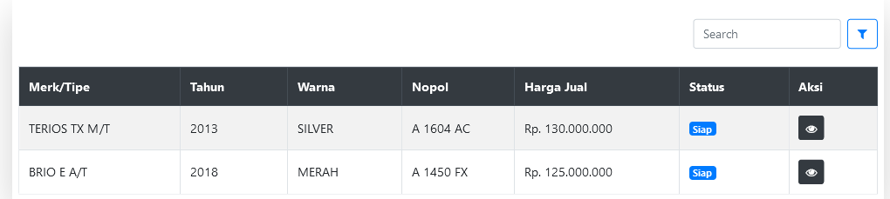

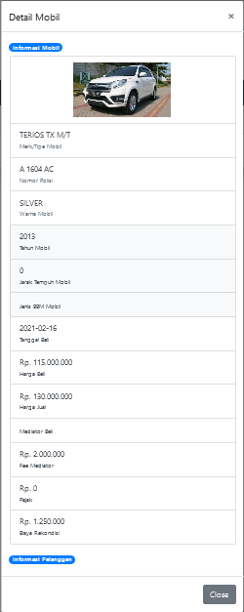

*2.3 Lihat Penawaran*

1. Pada Menu navigasi, tekan menu Lihat Penawaran



1. Setelah menekan menu Lihat Penawaran, akan muncul tampilan tabel penawaran mobil yang diajukan oleh Pelanggan yang berisi detail mobil serta Pelanggan yang menawarkan mobil tersebut.

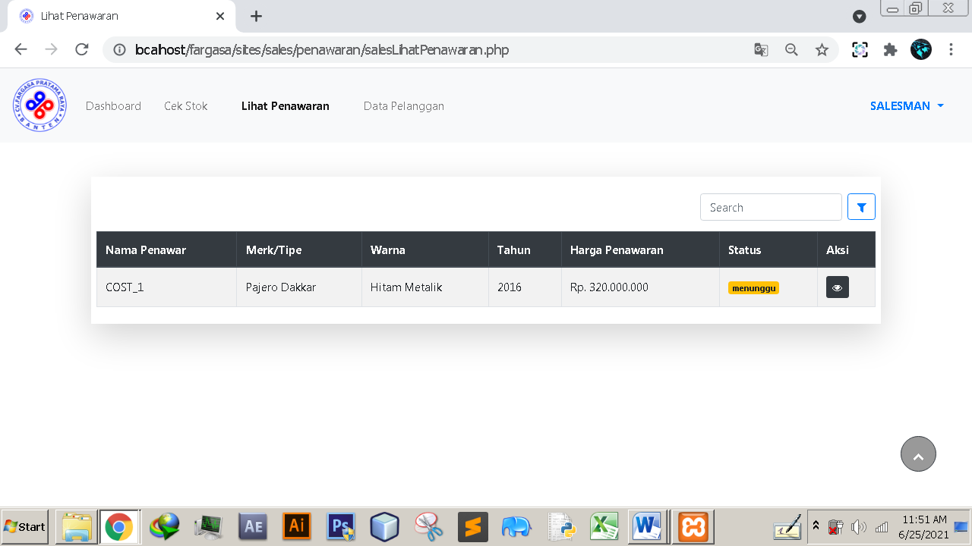

Detail Penawaran

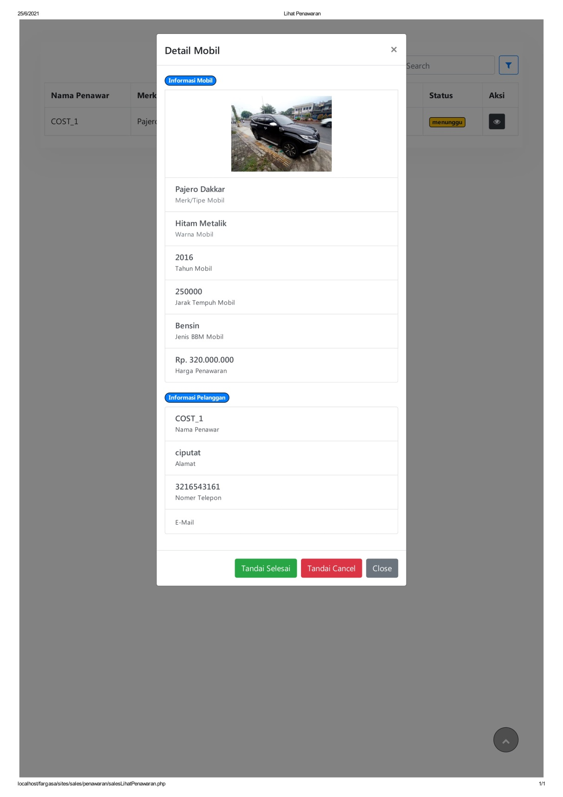

**Tandai penawaran selesai**

**Tandai penawaran di cancel**

1. Sales dapat mengatur status dari penawaran. Sales dapat merubah status menjadi selesai bila sales telah menghubungi pelanggan dan deal. Dan merubah status menjadi cancel bila sudah menghubungi, tetapi tidak deal.

*1.2 Lihat Data pelanggan*

1. Pada Menu navigasi, tekan menu Data Pelanggan



1. Setelah menekan menu Data Pelanggan, akan muncul tampilan tabel data pelanggan yang sudah terdaftar pada website fargasa. tekan tombol aksi yang berbentuk mata untuk melihat detail pelanggan yang dipilih.

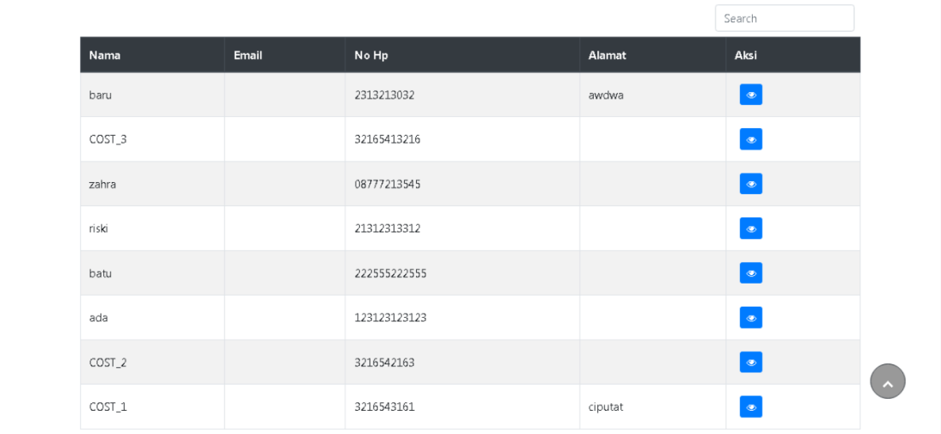

Detail pelanggan

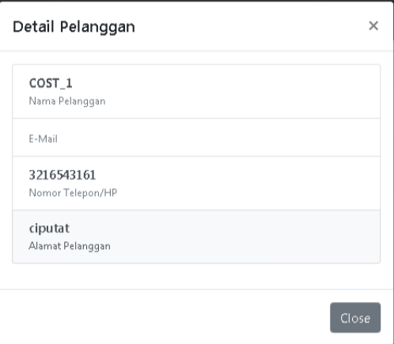

1. **Staff**

*3.1 Login*

Langkah-Langkah Login akun Staff:

1. Buka Website Fargasa.
2. Pada menu navigasi yang berada di atas halaman tekan tombol berwarna hitam dengan tulisan **login/dafar**



Tekan

1. Setelah menekan tombol tersebut maka akan muncul halaman login. Kemudian isi username dan password yang sesuai dengan yang telah dibuat. Jika sudah maka dapat langsung menekan tombol berwarna biru dengan tulisan **LOG IN**



1.Isi seusai dengan username dan password yang didapat

2.Tekan

1. Akan muncul tampilan dashboard Staff seperti gambar dibawah jika berhasil login

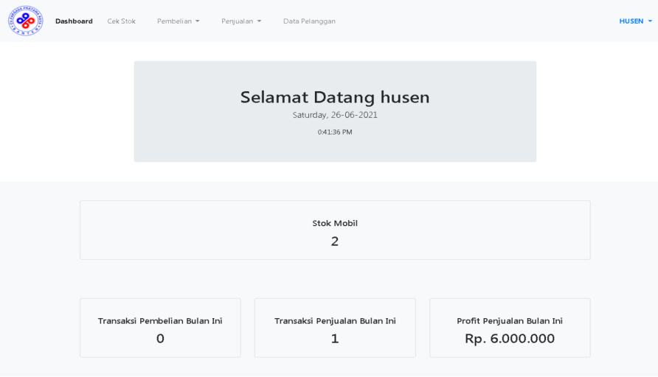

*3.2 Cek Stok dan Detail Mobil*

1. Pada Menu navigasi, tekan menu Cek Stok



1. Setelah menekan menu Cek Stok, akan muncul tampilan tabel stok mobil yang tersedia seperti gambar dibawah. Untuk melihat detail barang, Staff dapat menekan tombol aksi yang bergambarkan mata yang nanti akan memunculkan detail dari mobil yang dipilih,



Detail Barang



*3.3 Lihat Penawaran*

1. Pada Menu navigasi, tekan menu Pembelian, kemudian akan muncul menu lihat penawaran.

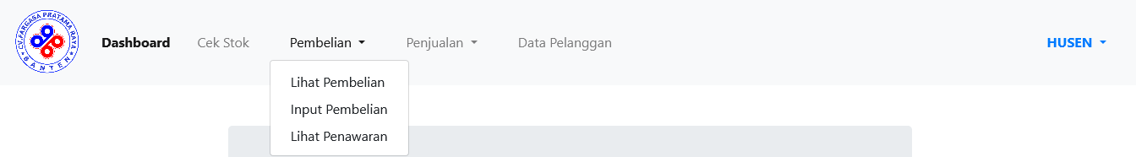

1. Setelah menekan menu Lihat Penawaran, akan muncul tampilan tabel penawaran mobil yang diajukan oleh Pelanggan yang berisi detail mobil serta data Pelanggan yang menawarkan mobil tersebut, dan juga staff dapat menghapus Penawaran dengan klik tombol tempat sampah merah.

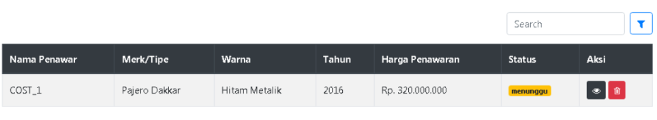

Detail Penawaran



Hapus Penawaran

**Tandai penawaran selesai**

**Tandai penawaran di cancel**

Staff dapat mengatur status dari penawaran. Staff dapat merubah status menjadi selesai bila Sales telah menghubungi pelanggan dan deal. Dan merubah status menjadi cancel bila sudah menghubungi, tetapi tidak deal.

*3.4 Lihat Pembelian*

1. Pada Menu navigasi, tekan menu Pembelian, kemudian akan muncul menu lihat pembelian.



1. Setelah menekan menu Lihat Pembelian, akan muncul tampilan tabel pembelian mobil pihak fargasa. Pada tabel pembelian terdapat 3 aksi yang dapat digunakan oleh Staff. Yaitu aksi lihat dengan logo mata yang berfungsi untuk melihat detail barang, aksi edit yaitu untuk merubah data mobil, serta aksi hapus dengan logo tempat sampah yaitu untuk menghapus mobil yang tersimpan pada data pembelian.

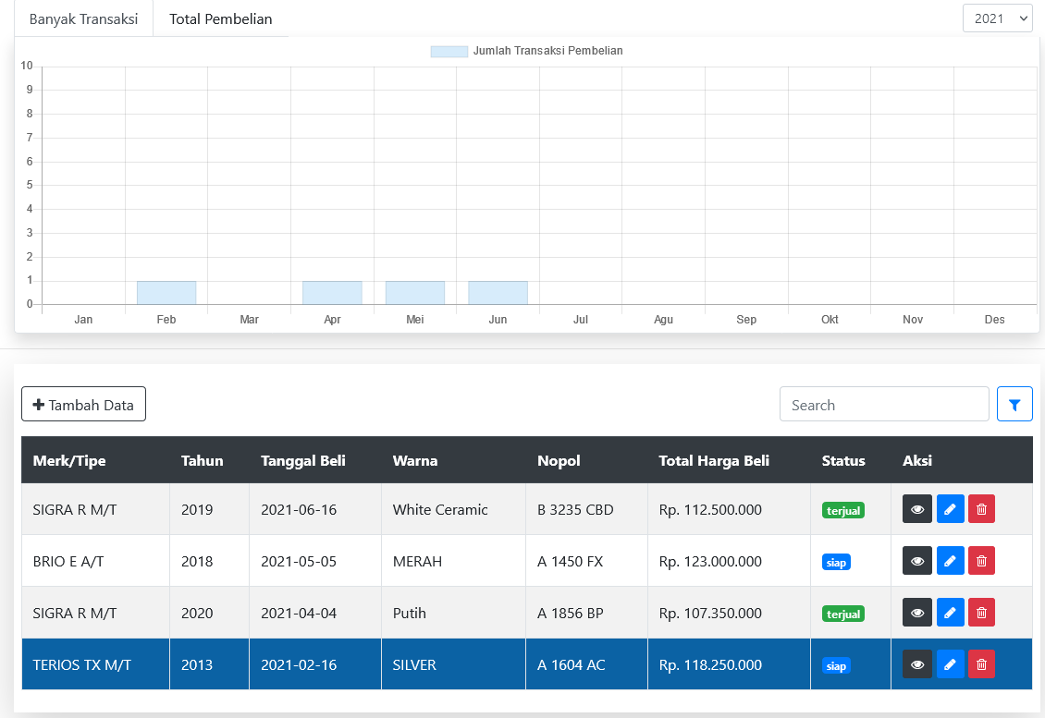

ubah

hapus

lihat

*3.5 Tambah Pembelian*

1. Pada Menu navigasi, tekan menu Pembelian, kemudian akan muncul menu input pembelian.



1. Setelah menekan menu Input Pembelian, akan muncul tampilan untuk mengisi data mobil yang akan dimasukan kedalam tabel pembelian.
2. Isi data sesuai dengan data mobil.
3. Setelah mengisi data mobil dengan benar, tekan tombol simpan data untuk menyimpan data mobil kedalam tabel pembelian, dan secara otomatis data stock bertambah.

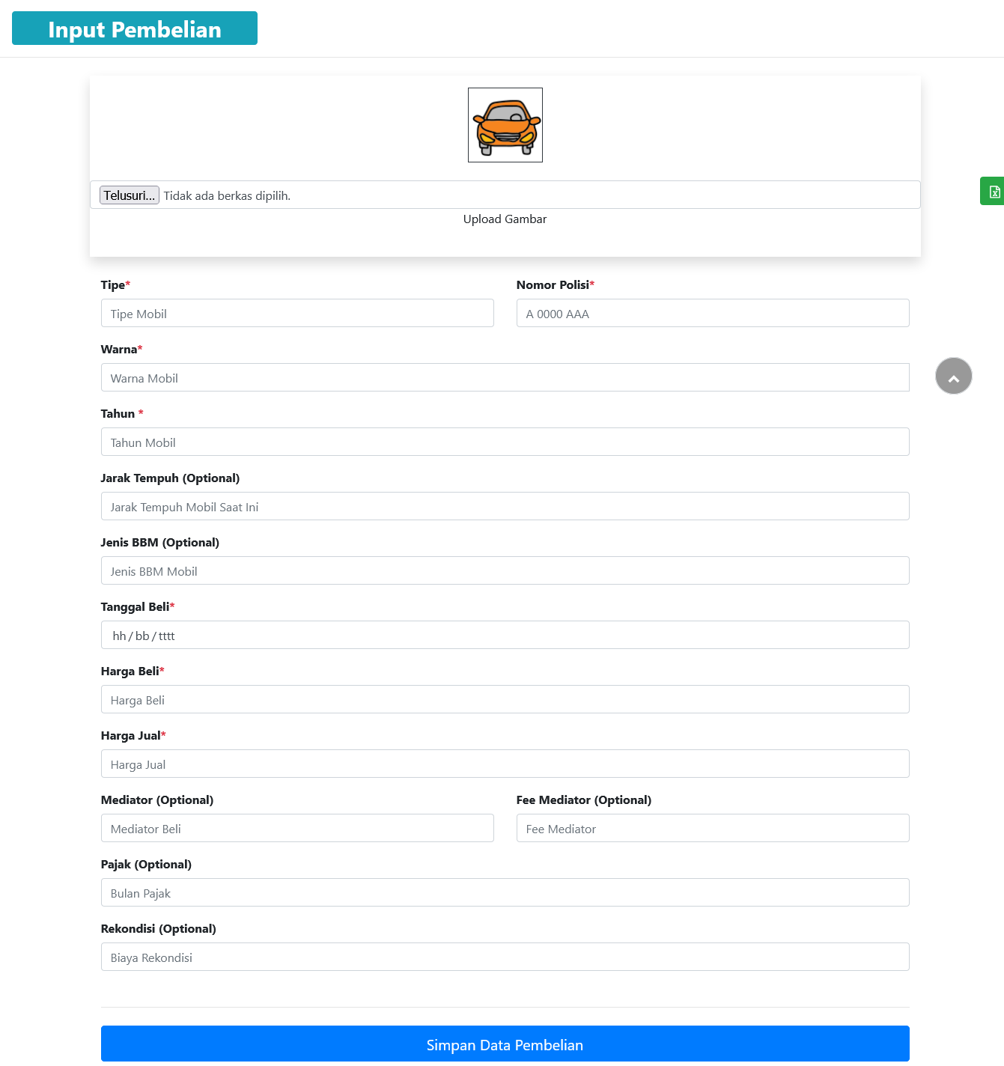

*3.6 Lihat Penjualan*

1. Pada Menu navigasi, tekan menu Penjualan, kemudian akan muncul menu Lihat Penjualan.

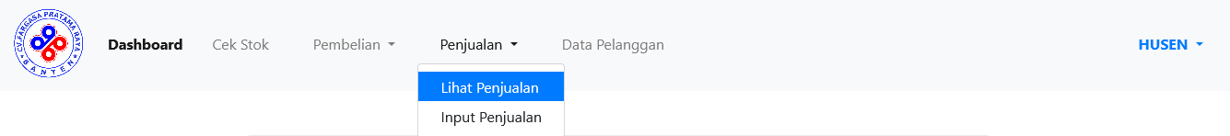

1. Setelah menekan menu Lihat Penjualan, akan muncul tampilan tabel data Penjualan mobil pihak fargasa. Pada tabel penjualan terdapat 3 aksi yang dapat digunakan oleh Staff. Yaitu aksi lihat dengan logo mata yang berfungsi untuk melihat detail barang dan penjualan, aksi edit yaitu untuk merubah data penjualan, serta aksi hapus dengan logo tempat sampah yaitu untuk menghapus data penjualan yang tersimpan.

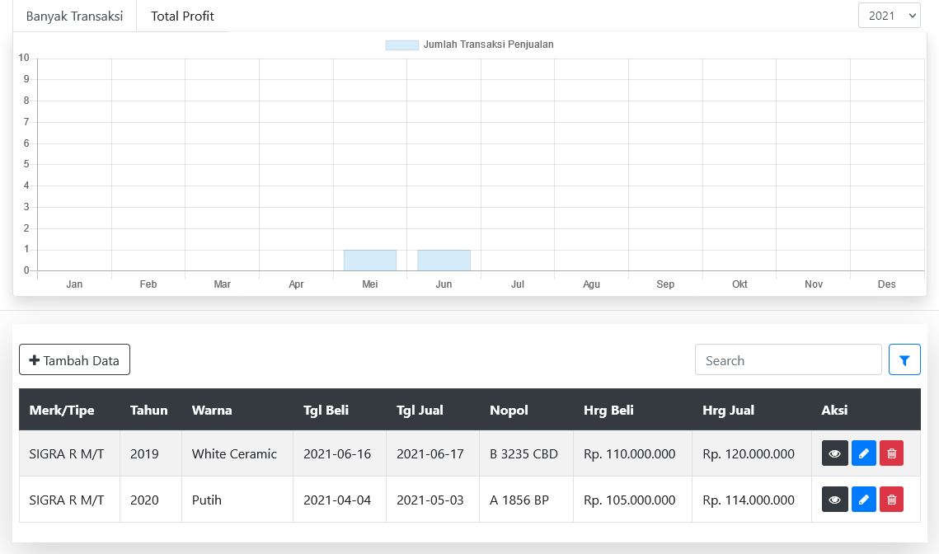

ubah

lihat

hapus

*3.7 Tambah Penjualan*

1. Pada Menu navigasi, tekan menu Penjualan, kemudian akan muncul menu input penjualan.



1. Setelah menekan menu Input penjualan, akan muncul tampilan untuk mengisi data mobil yang akan dimasukan kedalam data penjualan.
2. Isi data sesuai dengan detail mobil.
3. Setelah mengisi data mobil dengan benar, tekan tombol tambahkan sebagai terjual untuk menyimpan data penjualan yang nantinya akan secara otomatis mengurangi stok mobil yang terjual.

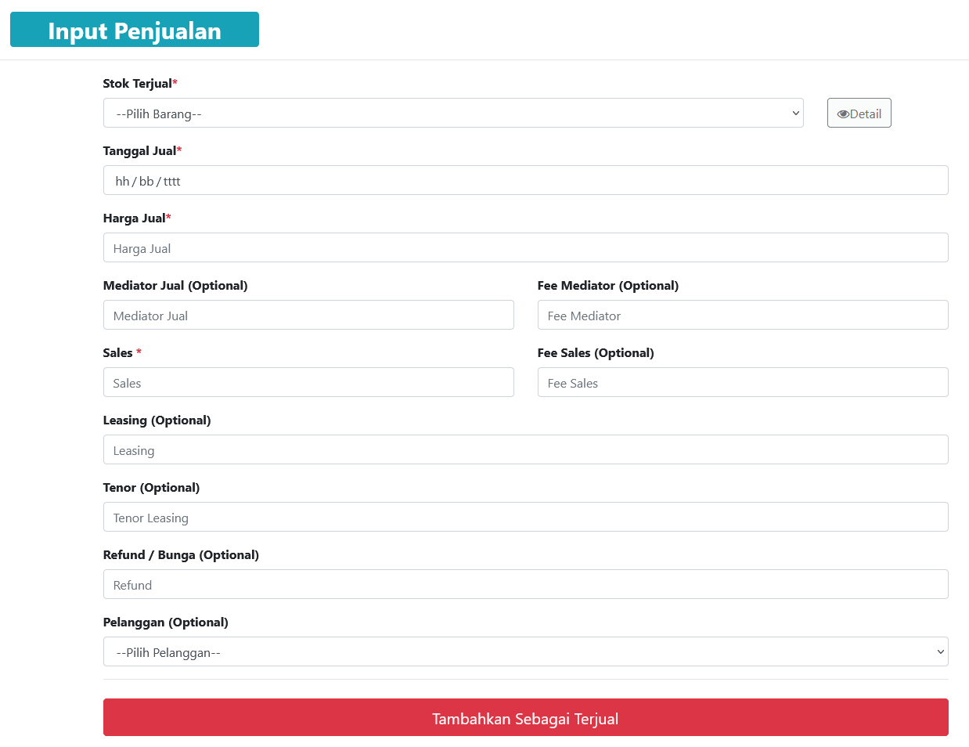

*3.8 Lihat Data pelanggan*

1. Pada Menu navigasi, tekan menu Data Pelanggan



1. Setelah menekan menu Data Pelanggan, akan muncul tampilan tabel data pelanggan yang sudah mendaftarkan diri pada website fargasa. tekan tombol aksi yang berbentuk mata untuk melihat detail pelanggan yang dipilih.



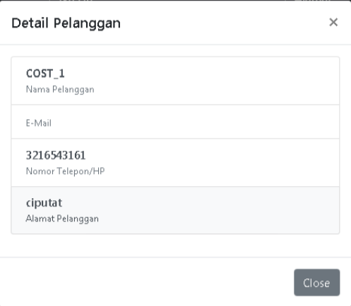

1. **Admin**

*4.1 Login*

Langkah Langkah Login akun Admin:

1. Buka Website Fargasa.
2. Pada Halaman Awal menu navigasi yang berada di atas halaman tekan tombol berwarna hitam dengan tulisan **login/dafar**



Tekan

1. Setelah menekan tombol tersebut maka akan muncul halaman login. Kemudian isi username dan password yang sesuai dengan yang dibuat. Jika sudah maka dapat langsung menekan tombol berwarna biru dengan tulisan **LOG IN**



Isi seusai dengan username dan password yang didapat

Tekan

1. Akan muncul tampilan dashboard Admin seperti gambar dibawah jika berhasil login

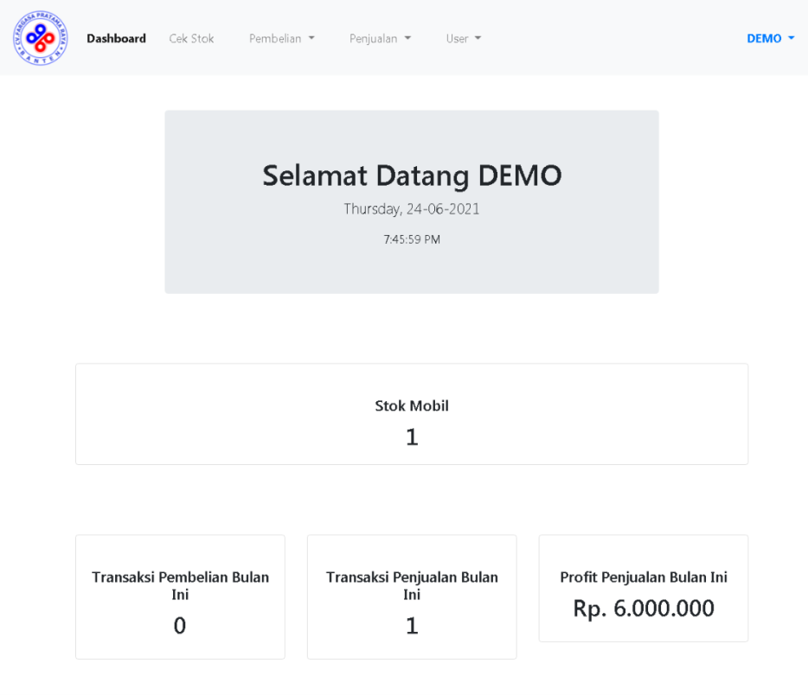

*4.2 Cek Stok dan Detail Mobil*

1. Pada Menu navigasi, tekan menu Cek Stok



1. Setelah menekan menu Cek Stok, akan muncul tampilan tabel stok mobil yang tersedia seperti gambar dibawah. Untuk melihat detail barang, Admin dapat menekan tombol aksi yang bergambarkan mata yang nanti akan memunculkan detail dari mobil yang dipilih,

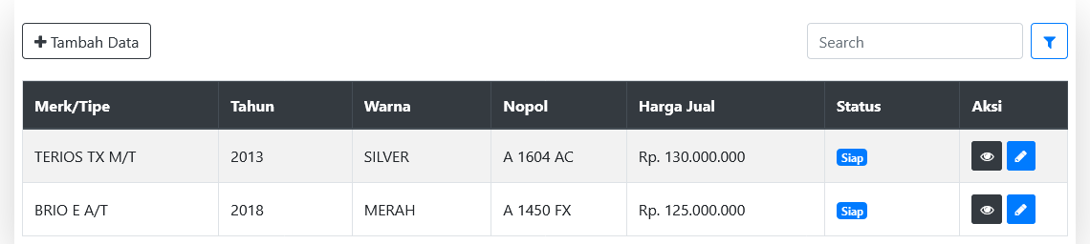



1. Untuk merubah data barang, admin dapat menekan tombol aksi yang bergambarkan pensil yang nanti akan memunculkan tampilan edit data mobil

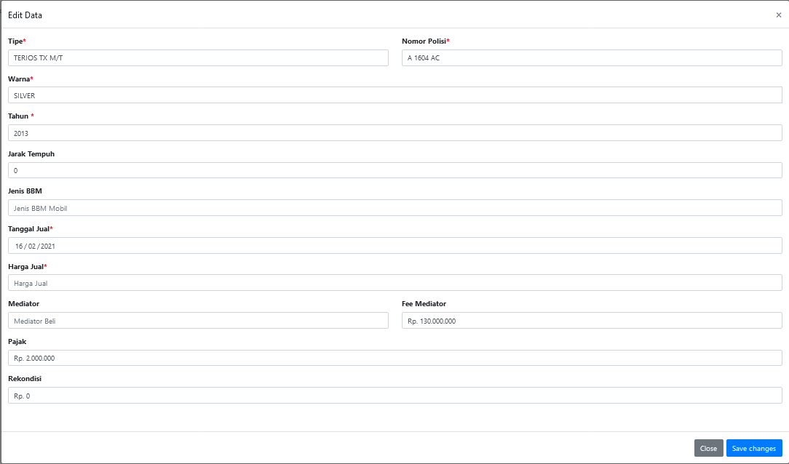

1. Rubah data mobil sesuai denga kebutuhan, setelah itu tekan tombol save change yange berada di pojok kanan bawah untuk menyimpan perubahan

*4.3 Lihat Penawaran*

1. Pada Menu navigasi, tekan menu Pembelian, kemudian akan muncul menu lihat penawaran.

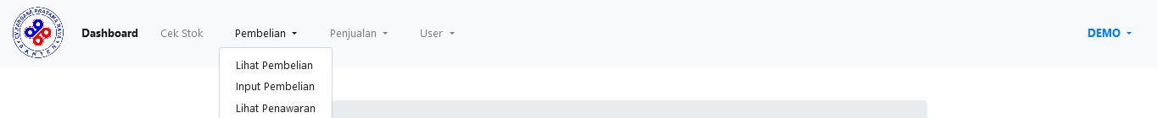

1. Setelah menekan menu Lihat Penawaran, akan muncul tampilan tabel penawaran mobil yang diajukan oleh Pelanggan yang berisi detail mobil serta data Pelanggan yang menawarkan mobil tersebut, dan juga staff dapat menghapus Penawaran dengan klik tombol tempat sampah merah.



Detail Penawaran



**Tandai penawaran selesai**

**Tandai penawaran di cancel**

1. Staff dapat mengatur status dari penawaran. Staff dapat merubah status menjadi selesai bila Sales telah menghubungi pelanggan dan deal. Dan merubah status menjadi cancel bila sudah menghubungi, tetapi tidak deal.

*4.4 Lihat Pembelian*

1. Pada Menu navigasi, tekan menu Pembelian, kemudian akan muncul menu lihat pembelian.



1. Setelah menekan menu Lihat Pembelian, akan muncul tampilan tabel pembelian mobil pihak fargasa. Pada tabel pembelian terdapat 3 aksi yang dapat digunakan oleh Admin. Yaitu aksi lihat dengan logo mata yang berfungsi untuk melihat detail barang, aksi edit yaitu untuk merubah data mobil, serta aksi hapus dengan logo tempat sampah yaitu untuk menghapus mobil yang tersimpan pada tabel pembelian.



ubah

lihat

hapus

*4.5 Tambah Pembelian*

1. Pada Menu navigasi, tekan menu Pembelian, kemudian akan muncul menu input pembelian.



1. Setelah menekan menu Input Pembelian, akan muncul tampilan untuk mengisi data mobil yang akan dimasukan kedalam data pembelian.
2. Isi data sesuai dengan detail mobil.
3. Setelah mengisi data mobil dengan benar, tekan tombol simpan data untuk menyimpan data pembelian mobil kedalam tabel pembelian dan secara otomatis stock bertambah.



*4.6 Lihat Penjualan*

1. Pada Menu navigasi, tekan menu Penjualan, kemudian akan muncul menu input Penjualan.



1. Setelah menekan menu Lihat Penjualan, akan muncul tampilan tabel Penjualan mobil pihak fargasa. Pada tabel penjualan terdapat 3 aksi yang dapat digunakan oleh Staff. Yaitu aksi lihat dengan logo mata yang berfungsi untuk melihat detail barang, aksi edit yaitu untuk merubah data mobil, serta aksi hapus dengan logo tempat sampah yaitu untuk menghapus mobil yang tersimpan pada tabel pembelian.



hapus

edit

detail

4.7 Tambah Penjualan

1. Pada Menu navigasi, tekan menu Penjualan, kemudian akan muncul menu input penjualan.



1. Setelah menekan menu Input penjualan, akan muncul tampilan untuk mengisi data mobil yang akan dimasukan kedalam data penjualan.
2. Isi data sesuai dengan detail mobil.
3. Setelah mengisi data mobil dengan benar, tekan tombol tambahkan sebagai terjual untuk menyimpan data penjualan mobil kedalam tabel penjualan yang nantinya akan mengurangi stok mobil..



*4.8 Lihat Data User*

1. Pada Menu navigasi, tekan menu Users, kemudian akan muncul menu Lihat User. Tekan menu liat user.



1. Setelah menekan menu Lihat User, akan muncul tampilan tabel data user tersedia pada website fargasa . muncul tampilan tabel data User dari semua privilege yang terdaftar. Pada tabel User terdapat 3 aksi yang dapat digunakan oleh Admin. Yaitu aksi lihat dengan logo mata yang berfungsi untuk melihat detail user, aksi edit yaitu untuk merubah data user, serta aksi hapus dengan logo tempat sampah yaitu untuk menghapus user yang tersimpan pada tabel user.

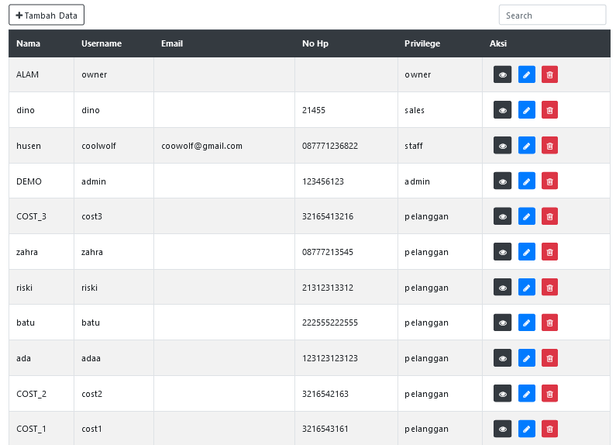

lihat

ubah

hapus

*4.9 Tambah User*

1. Pada Menu navigasi, tekan menu Users, kemudian akan muncul menu input User. Tekan menu input user.



1. Setelah menekan menu Input User, akan muncul tampilan input data user untuk didaftarkan dengan privilege tertentu yang akan dimasukan kedalam tabel user.
2. Isi data sesuai dengan data user.
3. Setelah mengisi data User dengan benar, tekan tombol Tambah Data User untuk menambah data user kedalam tabel user dengan privilege tertentu (pelanggan, sales, staff, owner, admin).

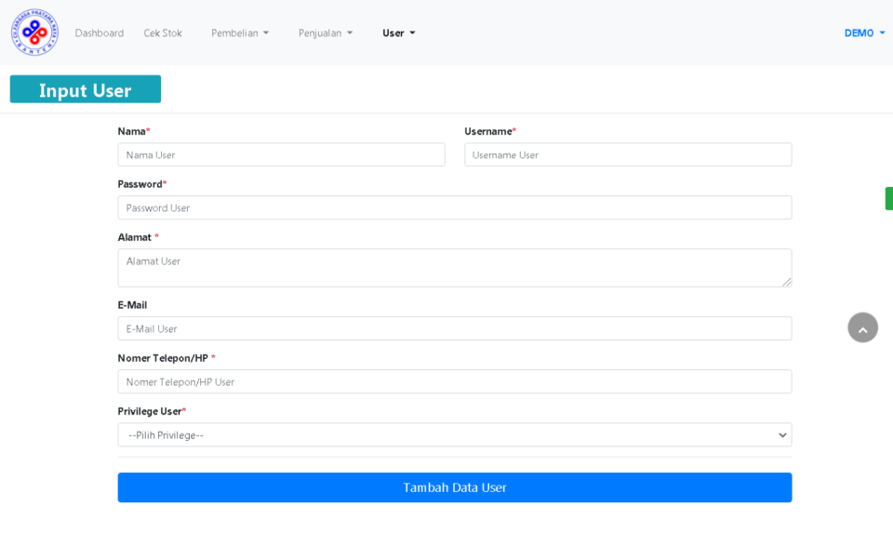

1. **Owner**

*5.1 Login*

Langkah Langkah Login akun Owner:

1. Buka Website Fargasa.
2. Pada menu navigasi yang berada di halaman atas tekan tombol berwarna hitam dengan tulisan **login/dafar**

Tekan



1. Setelah menekan tombol tersebut maka akan muncul halaman login. Kemudian isi username dan password yang sesuai dengan yang dibuat. Jika sudah maka dapat langsung menekan tombol berwarna biru dengan tulisan **LOG IN**



1.Isi seusai dengan username dan password yang didapat

2.Tekan

1. Akan muncul tampilan dashboard owner seperti gambar dibawah jika berhasil login.

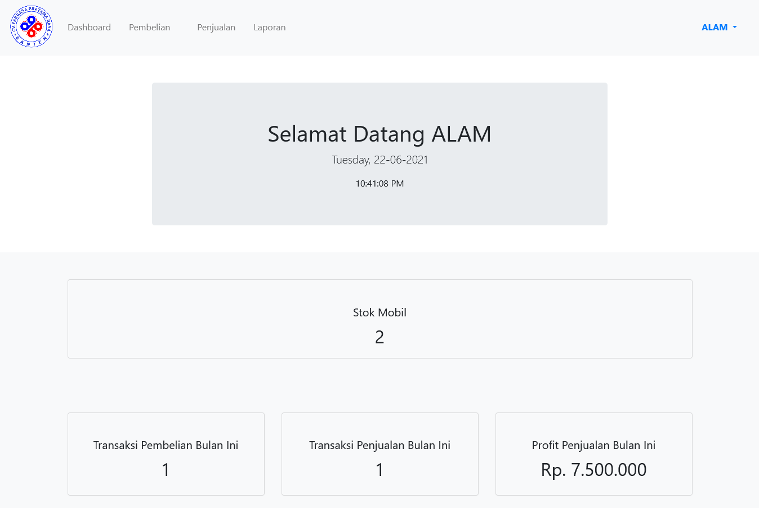

*5.2 Melihat Pembelian*

1. Pada Menu navigasi, tekan menu Pembelian



1. Setelah menekan menu pembelian, akan muncul tampilan tabel pembelian. Untuk melihat detail data pembelian, owner dapat menekan tombol aksi yang bergambarkan mata yang nanti akan memunculkan detail dari data pembelian mobil yang dipilih,

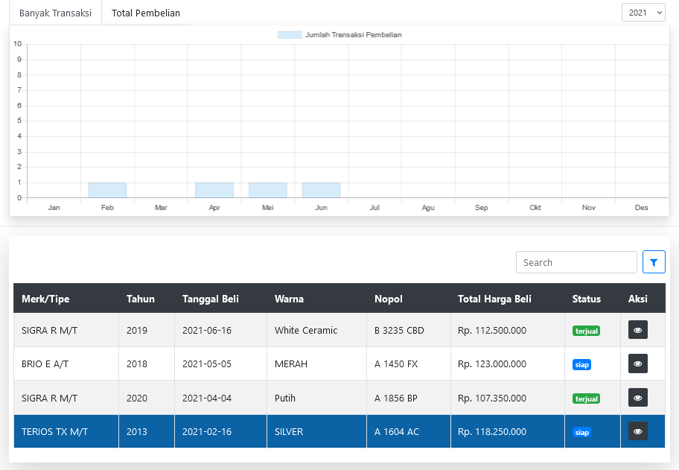

Detail pembelian

*5.3 Melihat Penjualan*

1. Pada Menu navigasi, tekan menu Penjualan



1. Setelah menekan menu penjualan, akan muncul tampilan tabel penjualan. Untuk melihat detail barang, owner dapat menekan tombol aksi yang bergambarkan mata yang nanti akan memunculkan detail dari data penjualan mobil yang dipilih.

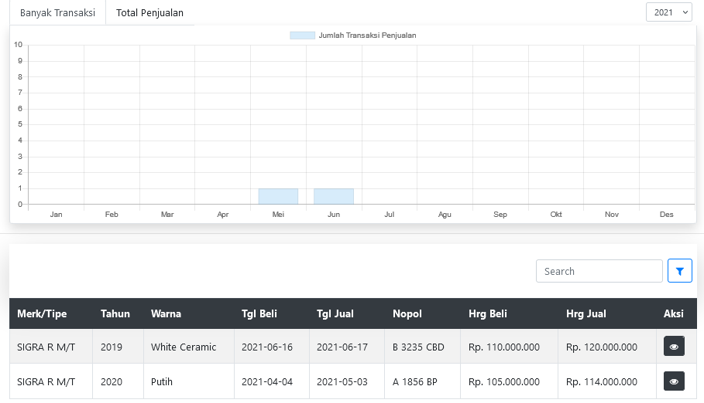

Detail penjualan

*5.4 Laporan*

1. Pada Menu navigasi, tekan menu Laporan



1. Setelah menekan menu laporan, akan muncul tampilan tabel penjualan, grafik profit, grafik banyak transaksi, total pembelian . Untuk melihat detail barang, owner dapat menekan tombol aksi yang bergambarkan mata yang nanti akan memunculkan detail dari data Laporan yang dipilih.
2. Untuk mencetak laporan, owner dapat menekan tombol cetak laporan. Yang nantinya sistem akan mencetak laporan tersebut sesuai dengan kebutuhan owner.

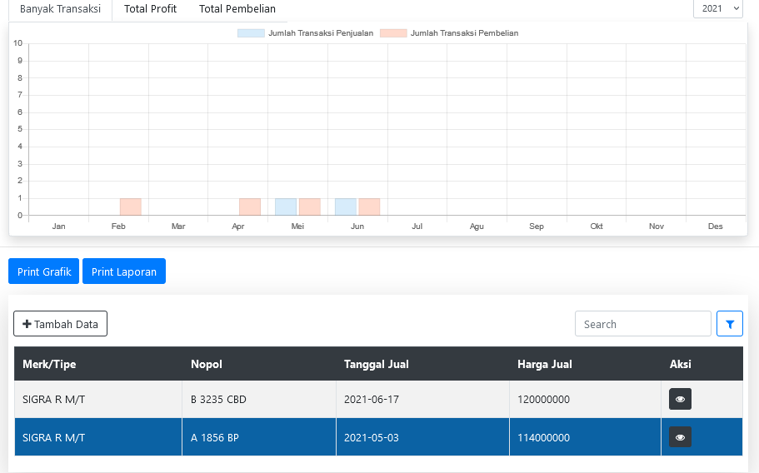

Lihat data

Tombol untuk cetak laporan

# 3.3.5 Uji Coba Program dengan Contoh Data

1. *Pengujian Black Box*

Pengujian dilakukan bertujuan untuk menunjukan fungsi perangkat lunak apakah sudah sesuai dengan yang diharapkan atau belum.

|  |  |  |
| --- | --- | --- |
| No. | Detail Uji | Jenis Pengujian |
| 1. | Registrasi Pelanggan | *Black Box* |
| 2. | Login | *Black Box* |
| 3. | Logout | *Black Box* |
| 4. | Edit Profil | *Black Box* |
| 5. | Booking | *Black Box* |
| 6. | Buat Penawaran | *Black Box* |
| 7. | Menu Stock | *Black Box* |
| 8. | Menu Penjualan | *Black Box* |
| 9. | Menu Pembelian | *Black Box* |
| 10. | Menu User | *Black Box* |

Tabel 3.3 Rencana Pengujian

1. Pengujian Registrasi pelanggan

|  |  |  |
| --- | --- | --- |
| Kasus dan Hasil Uji (data benar) | | |
| Skenario Pengujian | Hasil yang diharapkan | *Ksimpulan* |
| Memasukan data diri dengan benar | Sistem menerima registrasi | *Valid* |

Tabel 3.4

|  |  |  |
| --- | --- | --- |
| Kasus dan Hasil Uji (data salah) | | |
| Skenario Pengujian | Hasil yang diharapkan | *Ksimpulan* |
| Mengosongkan semua data diri | Sistem menolak permintaan registrasi | *Valid* |
| Mengosongkan sebagian data diri yang penting | Sistem menolak permintaan registrasi | *Valid* |

1. Pengujian Login

|  |  |  |
| --- | --- | --- |
| Kasus dan Hasil Uji (data benar) | | |
| Skenario Pengujian | Hasil yang diharapkan | *Ksimpulan* |
| Memasukan *Username* dan *Password* dengan benar lalu tekan tombol *Login* | Sistem menerima lalu masuk menu sesuai dengan hak askses masing masing | *Valid* |

1. Pengujian Logout
2. Pengujian Edit Profil
3. Pengujian Buat Penawaran Penjualan
4. Pengujian Menu Stock
5. Pengujian Menu Penjualan
6. Pengujian Menu Pembelian
7. Penhujian Menu User